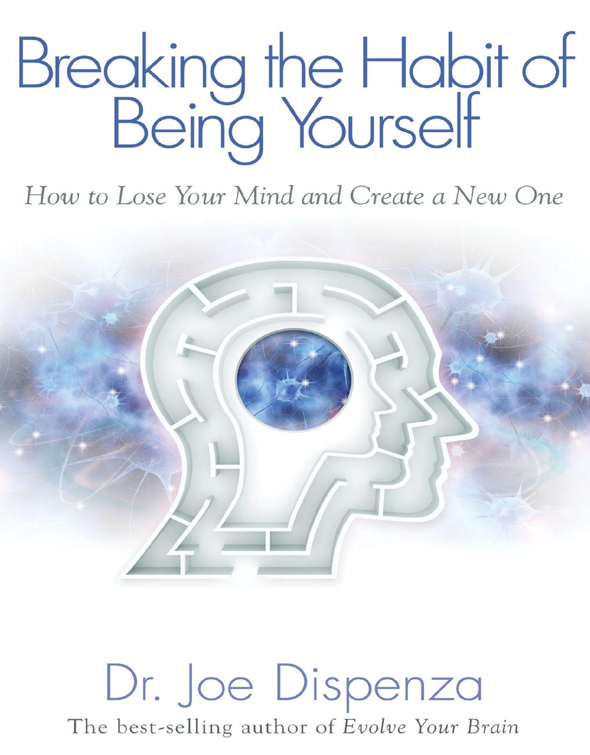

The Quantum You

De centrale boodschap
In hoofdstuk 1 introduceert Joe Dispenza het idee dat wij niet simpelweg slachtoffers zijn van omstandigheden, maar actieve deelnemers aan het creëren van onze werkelijkheid. Volgens hem ligt de sleutel tot verandering in het begrijpen van de relatie tussen bewustzijn, gedachten, gevoelens en de fysieke werkelijkheid.
Hij stelt dat veel mensen proberen hun leven te veranderen zonder eerst hun overtuigingen over de werkelijkheid te veranderen. Zolang je denkt zoals gisteren, blijf je dezelfde resultaten produceren als gisteren. De kernvraag van dit hoofdstuk luidt:
Als gedachten invloed hebben op de werkelijkheid, wat zou er dan gebeuren als je bewust nieuwe gedachten en gevoelens kiest?

1. Van Newton naar de kwantumwereld
Dispenza beschrijft hoe ons wereldbeeld eeuwenlang werd beïnvloed door:
- René Descartes
- Isaac Newton
Volgens deze klassieke visie was het universum een soort machine die volgens vaste wetten werkte. Materie was vast en voorspelbaar. De geest (mind) en materie werden als twee afzonderlijke zaken gezien.
Gevolg:
- De buitenwereld bepaalt wat er gebeurt.
- Mensen hebben beperkte invloed.
- Gedachten worden gezien als iets dat weinig impact heeft op de fysieke werkelijkheid.
Volgens Dispenza heeft de moderne natuurkunde dit beeld fundamenteel veranderd.

2. Einstein veranderde het speelveld
Met de beroemde formule:
E = mc²
toonde Albert Einstein aan dat energie en materie in wezen twee verschijningsvormen van hetzelfde zijn. Hierdoor begon het idee te ontstaan dat de werkelijkheid veel minder "vast" is dan we altijd dachten.

3. Alles bestaat voornamelijk uit energie
Een van de meest opvallende uitspraken uit het hoofdstuk:
Een atoom bestaat voor ongeveer 99,99999% uit energie en slechts voor een minuscuul deel uit materie.
Dispenza gebruikt dit gegeven om een belangrijke conclusie te trekken:
Als alles uiteindelijk uit energie bestaat, dan zijn wij veel meer dan alleen ons fysieke lichaam.
Hij noemt dit:
"Meer no thing dan some thing."
Met andere woorden:
- Wij identificeren ons vooral met het fysieke.
- Maar op fundamenteel niveau bestaan we grotendeels uit energie en mogelijkheden.

- 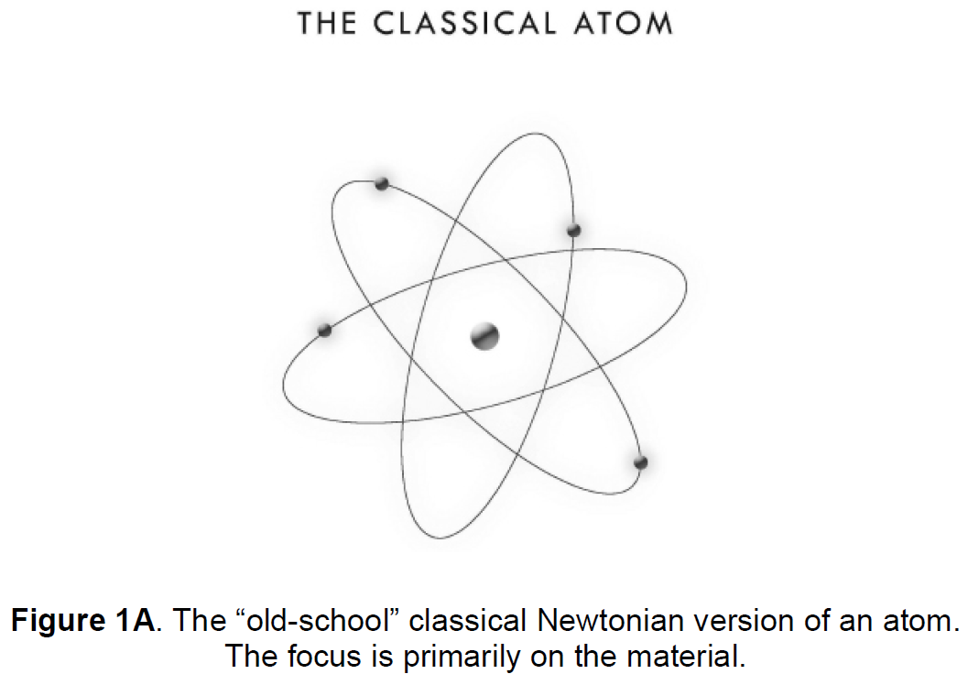
- 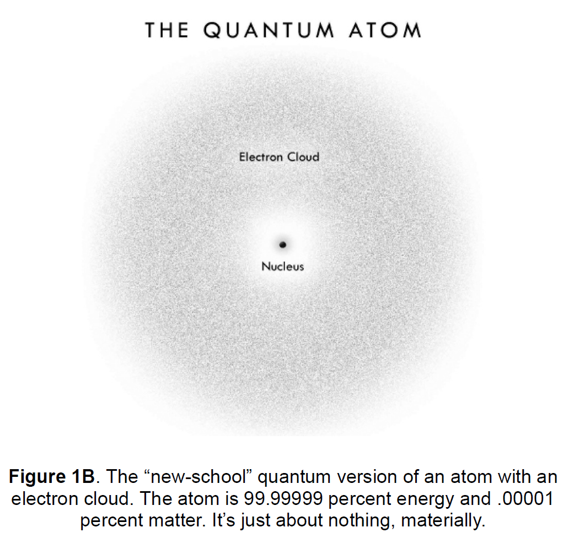
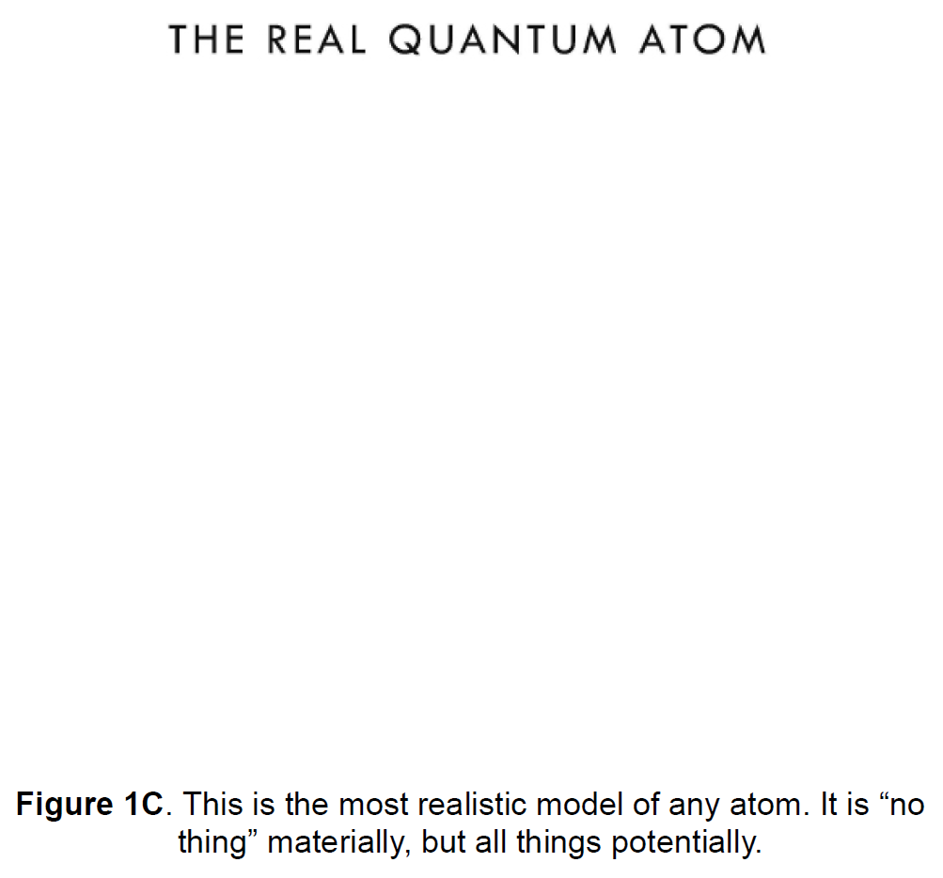

4. Het observer-effect
Dit is waarschijnlijk het belangrijkste concept uit hoofdstuk 1.
Volgens experimenten binnen de kwantummechanica bestaan elektronen eerst als mogelijkheden (golven van waarschijnlijkheid). Pas wanneer ze worden waargenomen, verschijnen ze als een concreet deeltje. Dit noemt men het:
Observer Effect.
Dispenza vertaalt dit naar persoonlijke ontwikkeling:
Waar jij je aandacht op richt, daar stroomt je energie naartoe.
Dus:
- Focus op problemen → meer aandacht voor problemen.
- Focus op mogelijkheden → meer aandacht voor mogelijkheden.
Zijn conclusie:
Bewustzijn beïnvloedt materie.
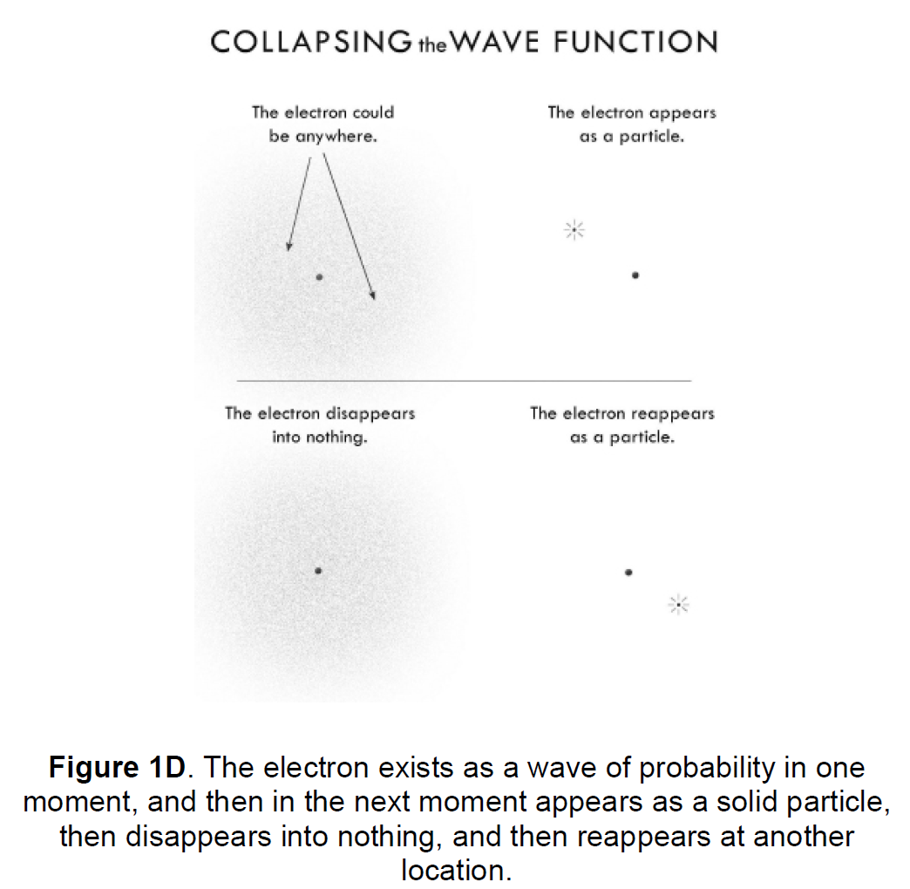

5. Oneindig veel mogelijke werkelijkheden
Volgens Dispenza bestaan er in het kwantumveld oneindig veel potentiële versies van jezelf.
Bijvoorbeeld:
- De gezonde jij
- De succesvolle jij
- De ontspannen jij
- De sportieve jij
- De financieel vrije jij
Deze mogelijkheden bestaan volgens zijn model al als potentieel in het "kwantumveld".
De vraag is niet:
"Bestaat die versie van mij?"
Maar:
"Stem ik mijn gedachten en gevoelens af op die versie?"

6. Gedachten én gevoelens zijn nodig
Een belangrijk experiment dat Dispenza bespreekt is het HeartMath-onderzoek naar DNA. Daaruit concludeert hij dat:
- Alleen positieve gevoelens niet voldoende zijn.
- Alleen positieve gedachten niet voldoende zijn.
- Gedachten en gevoelens moeten samenkomen.
Dit noemt hij:
Coherentie
Voorbeelden:
❌ "Ik ga succesvol worden" terwijl je je onzeker voelt.
❌ "Ik wil overvloed" terwijl je voortdurend angst voelt.
✅ Denken als de toekomstige versie van jezelf én daarbij de emotie voelen alsof het al werkelijkheid is.
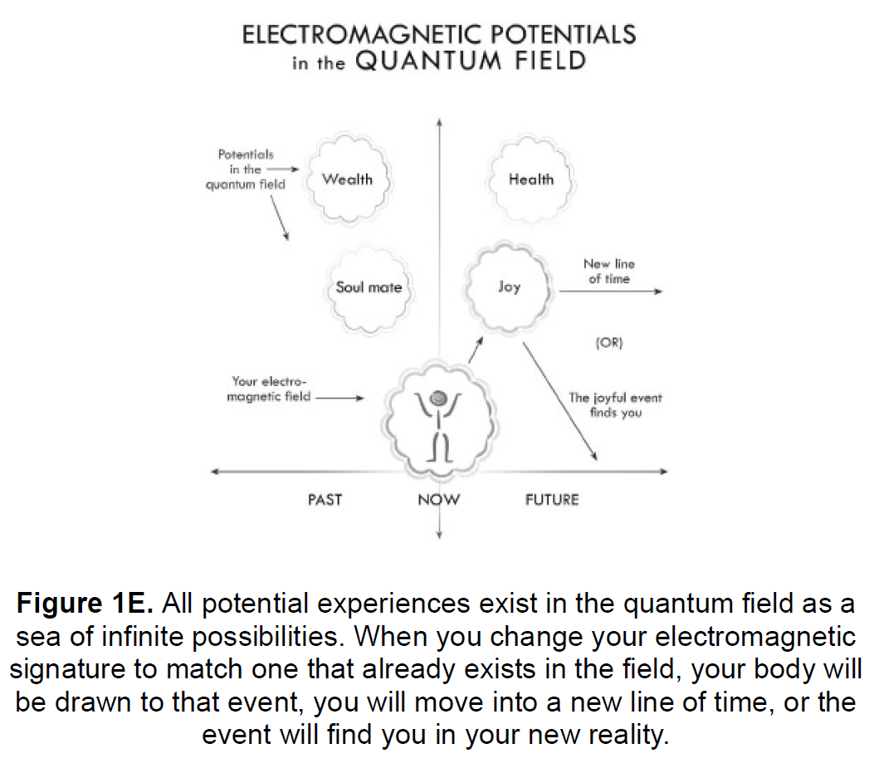
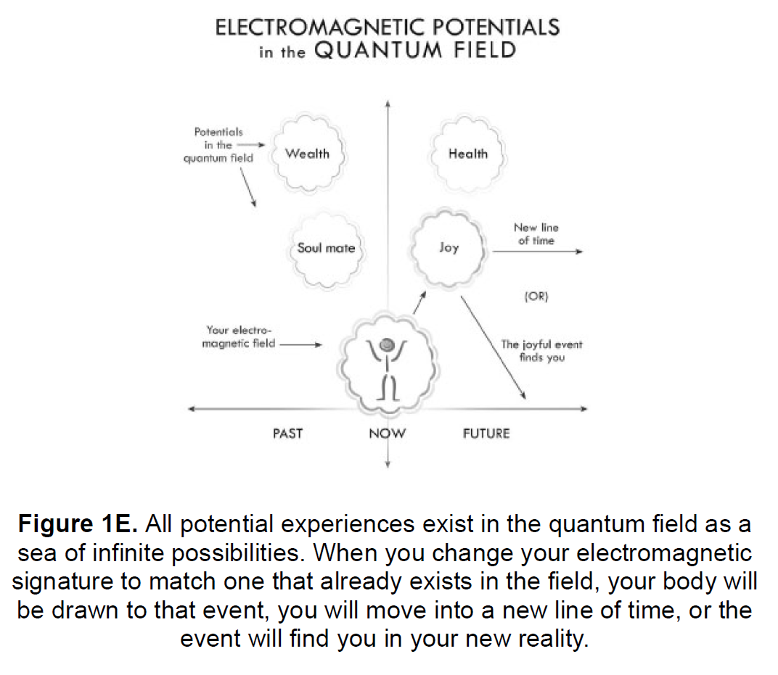

7. Je elektromagnetische handtekening
Volgens Dispenza zenden we voortdurend een signaal uit.
Hij vergelijkt:
- Gedachten = elektrische lading
- Gevoelens = magnetische lading
Samen vormen zij een elektromagnetische handtekening.
Die handtekening bepaalt volgens hem welke ervaringen je aantrekt.
Daarom stelt hij:
Het kwantumveld reageert niet op wat je wilt.
Het reageert op wie je bent.
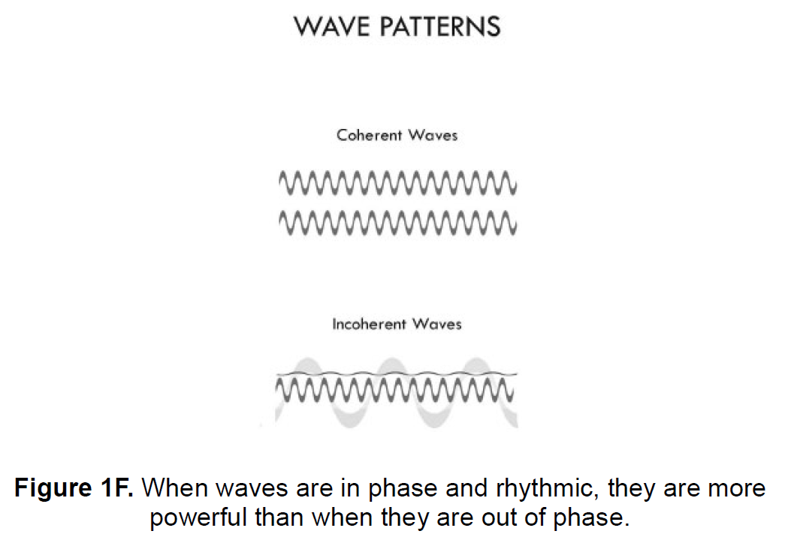

8. Waarom verandering vaak mislukt
Veel mensen proberen iets nieuws te creëren terwijl ze dezelfde persoon blijven.
Voorbeelden:
- Nieuwe baan willen, maar dezelfde onzekerheid voelen.
- Gezond willen leven, maar dezelfde gewoontes houden.
- Financiële vrijheid willen, maar blijven denken vanuit schaarste.
Volgens Dispenza blijft daardoor dezelfde "energetische uitzending" bestaan.
Nieuwe resultaten vereisen:
- nieuwe gedachten
- nieuwe gevoelens
- nieuw gedrag
- een nieuwe identiteit

9. De kracht van coherentie
Dispenza vergelijkt coherentie met een laserstraal.
Losse lichtgolven zijn zwak.
Golven die perfect op elkaar zijn afgestemd vormen een krachtige laser.
Hetzelfde geldt voor mensen.
Wanneer:
- je denkt wat je wilt,
- voelt dat het mogelijk is,
- en handelt alsof het mogelijk is,
ontstaat een krachtig coherent signaal.

10. Eindconclusie van hoofdstuk 1
Dispenza sluit af met een eenvoudige maar krachtige boodschap:
Verander je geest, en je verandert je leven.
Volgens hem begint elke blijvende verandering niet in de buitenwereld maar in:
- aandacht,
- overtuigingen,
- emoties,
- identiteit.
Wanneer je leert denken en voelen als de persoon die je wilt worden, ga je volgens zijn model een andere werkelijkheid ervaren.

Oefening bij hoofdstuk 1
"De toekomstige versie van mezelf"
Neem 15 minuten en schrijf de antwoorden op.

Stap 1 – Het oude zelf
Beschrijf eerlijk:
- Welke gedachten herhaal ik dagelijks?
- Welke emoties voel ik het vaakst?
- Welke gewoonte houdt mij klein?
- Welk verhaal vertel ik mezelf steeds opnieuw?

Stap 2 – Het nieuwe zelf
Stel dat je over één jaar volledig bent veranderd.
Beschrijf:
- Hoe denkt die persoon?
- Hoe praat die persoon?
- Hoe reageert die persoon op tegenslag?
- Hoe ziet een gemiddelde dag eruit?
Schrijf minstens één pagina.

Stap 3 – De emotie
Sluit je ogen.
Vraag jezelf:
Hoe zou ik me voelen als dit al werkelijkheid was?
Kies drie emoties:
- dankbaarheid
- vrijheid
- vertrouwen
(of drie andere emoties die passen).
Voel deze emoties 5 minuten lang alsof ze nu al aanwezig zijn.

Stap 4 – Dagelijkse observatie
Gedurende de komende week:
Telkens wanneer je merkt dat je terugvalt in oude gedachten, vraag jezelf:
"Denk ik nu als mijn oude zelf of als mijn nieuwe zelf?"
Noteer dit in een schrift.
Na zeven dagen zie je vaak al welke denkpatronen het sterkst zijn.

Belangrijkste les uit hoofdstuk 1
Je persoonlijke werkelijkheid verandert pas echt wanneer je identiteit verandert.
Niet eerst de omstandigheden en daarna jij.
Volgens Dispenza werkt het precies andersom:
eerst een nieuwe manier van denken en voelen, daarna een nieuwe werkelijkheid.

Je Omgeving Overwinnen

"Hoe ontstaat de gewoonte om jezelf te zijn?"
De vicieuze cirkel van omgeving → gedachten → gevoelens → gedrag persoonlijkheid → persoonlijke werkelijkheid bevestigt opnieuw omgeving

De centrale boodschap
In hoofdstuk 1 leerde je dat je gedachten invloed hebben op je werkelijkheid.
In hoofdstuk 2 gaat Dispenza een stap verder:
Het grootste obstakel voor verandering is je omgeving.
Volgens hem denken de meeste mensen niet zelfstandig. Zij denken als reactie op:
- hun partner
- hun werk
- hun financiële situatie
- hun problemen
- hun verleden
- hun dagelijkse routine
Daardoor creëren ze steeds opnieuw dezelfde werkelijkheid.

1. Je brein is een registratie van je verleden
Volgens de moderne neurowetenschap worden alle ervaringen opgeslagen in neurale verbindingen.
Alles wat je hebt meegemaakt:
- mensen
- plaatsen
- gebeurtenissen
- successen
- teleurstellingen
ligt opgeslagen in je hersenen.
Daardoor worden je hersenen een afspiegeling van je omgeving.
Dispenza schrijft feitelijk:
Je hersenen zijn een archief van je verleden.
Wanneer je elke dag dezelfde omgeving tegenkomt, activeer je telkens dezelfde hersencircuits.

2. Je omgeving programmeert je denken
Stel:
Je wordt wakker.
Je ziet: dezelfde slaapkamer, partner, auto, collega's, problemen
Elke waarneming activeert herinneringen.
Die herinneringen activeren: dezelfde gedachten, emoties, gedragingen
Zo ontstaat een automatische persoonlijkheid.

3. Je habitat wordt je habit
Een van de krachtigste uitspraken uit dit hoofdstuk:
"Your habitat becomes your habit."
Vrij vertaald:
Je leefomgeving wordt je gewoonte.
Voorbeelden:
Financiële zorgen
Je kijkt dagelijks naar: openstaande rekeningen, schulden, bankafschriften
Gevolg: schaarstedenken, angst, piekeren

Conflict
Je komt dagelijks iemand tegen waar je boos op bent.
Gevolg: dezelfde irritatie, gedachten, stressreactie

Gezondheid
Je identificeert jezelf voortdurend met klachten.
Gevolg: aandacht blijft op het probleem gericht.

4. Je wordt verslaafd aan je omstandigheden
Volgens Dispenza raken mensen niet alleen gewend aan hun omgeving.
Ze raken er zelfs biologisch aan gehecht.
Elke gedachte produceert chemische stoffen.
Elke emotie produceert chemische stoffen.
Na jaren ontstaat een verslaving aan bekende gevoelens zoals:
- frustratie
- slachtofferschap
- schuld
- angst
- onzekerheid
- boosheid
De omgeving levert voortdurend nieuwe prikkels die die emoties opnieuw activeren.

5. Waarom verandering zo moeilijk voelt
Veel mensen zeggen:
"Ik wil veranderen."
Maar vervolgens: denken ze hetzelfde, voelen ze hetzelfde, reageren ze hetzelfde
Hun omgeving blijft hun identiteit bevestigen.
Daardoor ontstaat een soort "Groundhog Day-effect": iedere dag lijkt nieuw, maar psychologisch beleef je steeds dezelfde dag opnieuw.

6. Grootheid ontstaat onafhankelijk van de omgeving
Dispenza noemt verschillende historische voorbeelden:
- Mahatma Gandhi
- Joan of Arc
- Marie Curie
- Martin Luther King Jr.
- Thomas Edison
Wat hadden zij gemeen?
Zij geloofden in een toekomst die nog niet zichtbaar was.
Hun omgeving zei:
"Dat kan niet."
Hun visie zei:
"Het bestaat al als mogelijkheid."
Volgens Dispenza is dat ware grootheid:
Vasthouden aan een droom die nog niet door de omgeving wordt bevestigd.

7. Mentale repetitie verandert het brein
Een van de belangrijkste delen van hoofdstuk 2 gaat over:
Mental Rehearsal (mentale repetitie).
De hersenen maken niet altijd onderscheid tussen:
- een echte ervaring
- een levendig voorgestelde ervaring
Wanneer je een toekomstbeeld vaak genoeg oefent:
- ontstaan nieuwe neurale verbindingen
- verandert je brein
- bereid je jezelf voor op een nieuwe realiteit
nog vóórdat die werkelijkheid bestaat.

8. Je brein wordt een kaart van de toekomst
Normaal gesproken is je brein:
een registratie van het verleden.
Maar door mentale repetitie kan het worden:
een kaart van de toekomst.
Dat betekent:
Je denkt niet langer vanuit herinneringen.
Je denkt vanuit mogelijkheden.
Dit is volgens Dispenza de eerste stap naar echte verandering.

9. Wanneer gedachten sterker worden dan omstandigheden
De kernvraag van hoofdstuk 2 is:
Kun jij trouw blijven aan een nieuwe toekomst terwijl je huidige omgeving nog niets veranderd laat zien?
Dat is volgens Dispenza het kantelpunt.
Zodra:
- je gedachten
- je emoties
- je gedrag
niet langer worden bepaald door je omgeving,
begin je volgens hem een nieuwe persoonlijkheid te ontwikkelen.

Belangrijkste lessen uit hoofdstuk 2
Les 1 Je omgeving programmeert voortdurend je hersenen.
Les 2 De meeste mensen denken gelijk aan hun omstandigheden.
Les 3 Daardoor blijven ze dezelfde werkelijkheid creëren.
Les 4 Verandering begint wanneer je groter wordt dan je omgeving.
Les 5 Mentale repetitie helpt nieuwe hersencircuits te bouwen.
Les 6 Je brein kan veranderen vóórdat je leven verandert.
Les 7 Grootheid betekent vasthouden aan een visie die nog niet zichtbaar is.

Oefening bij hoofdstuk 2
"Mijn omgeving heeft geen macht meer over mij"

Stap 1 – Inventarisatie
Maak vier kolommen:
Persoon | Plaats | Situatie | Emotie
Vul minstens 10 voorbeelden in.
Bijvoorbeeld:
Persoon | Plaats | Situatie | Emotie
Collega | Werk | Kritiek | Irritatie
Bank | Thuis | Rekening | Angst

Stap 2 – Herken de triggers
Vraag jezelf af:
- Welke mensen bepalen mijn stemming?
- Welke situaties halen mij uit balans?
- Welke problemen beheersen mijn aandacht?

Stap 3 – Ontwerp je nieuwe reactie
Schrijf achter elke trigger:
"Hoe zou mijn toekomstige versie reageren?"
Bijvoorbeeld:
Oude reactie: irritatie
Nieuwe reactie: kalm, nieuwsgierig, oplossingsgericht

Stap 4 – Mentale repetitie
Neem dagelijks 10 minuten.
Visualiseer: dezelfde situatie, dezelfde persoon, dezelfde uitdaging
Maar zie jezelf reageren als de nieuwe versie van jezelf.
Herhaal dit gedurende zeven dagen.

Kernzin van hoofdstuk 2
Je kunt geen nieuw leven creëren zolang je omgeving bepaalt hoe je denkt, voelt en handelt. Pas wanneer je groter wordt dan je omstandigheden, ontstaat ruimte voor een nieuwe werkelijkheid.

3. Je Lichaam Overwinnen

"Hoe het lichaam de geest wordt"
De cyclus van gedachte naar emotionele verslaving
Gedachte Chemische reactie Gevoel Herhaalde emotie Gewoonte Persoonlijkheid Lichaam wordt de geest Nieuwe gedachte ontstaat vanuit emotie
Dit schema beschrijft de kern van hoofdstuk 3.

Uitgebreide samenvatting

De centrale boodschap
In hoofdstuk 2 leerde je dat je omgeving je identiteit in stand houdt.
In hoofdstuk 3 laat Joe Dispenza zien dat er een nog grotere tegenstander bestaat:
je eigen lichaam.
Volgens hem denken de meeste mensen dat zij hun lichaam aansturen.
In werkelijkheid stuurt het lichaam vaak de geest aan.
Het lichaam heeft jarenlang emoties opgeslagen en reageert automatisch op situaties, nog voordat je bewust hebt nagedacht.

1. Elke gedachte produceert een chemische stof
Volgens Dispenza ontstaat bij iedere gedachte een chemische reactie in de hersenen.
Een gedachte:
- activeert neuronen
- produceert neuropeptiden
- veroorzaakt een emotie
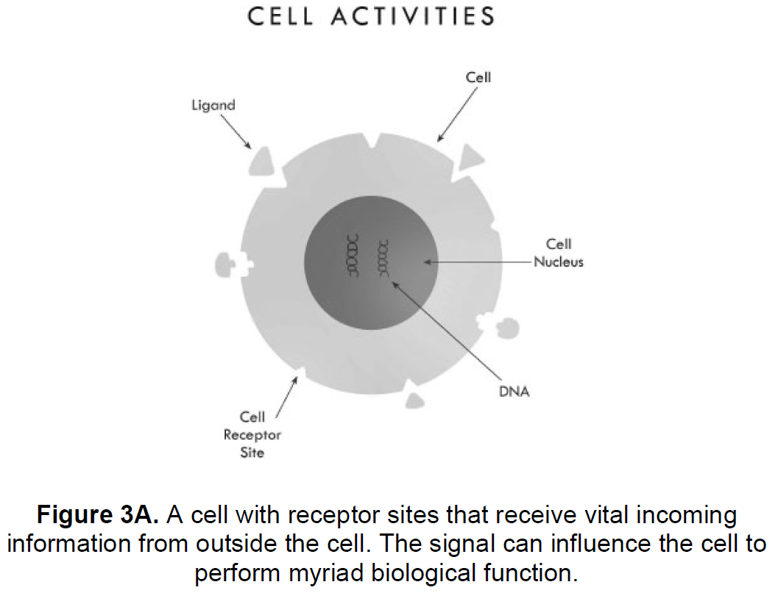
De gedachte wordt daardoor een gevoel.
Bijvoorbeeld:
Gedachte: "Ik ben niet goed genoeg."
Chemische reactie: stresshormonen, spanning
Gevoel: onzekerheid, angst

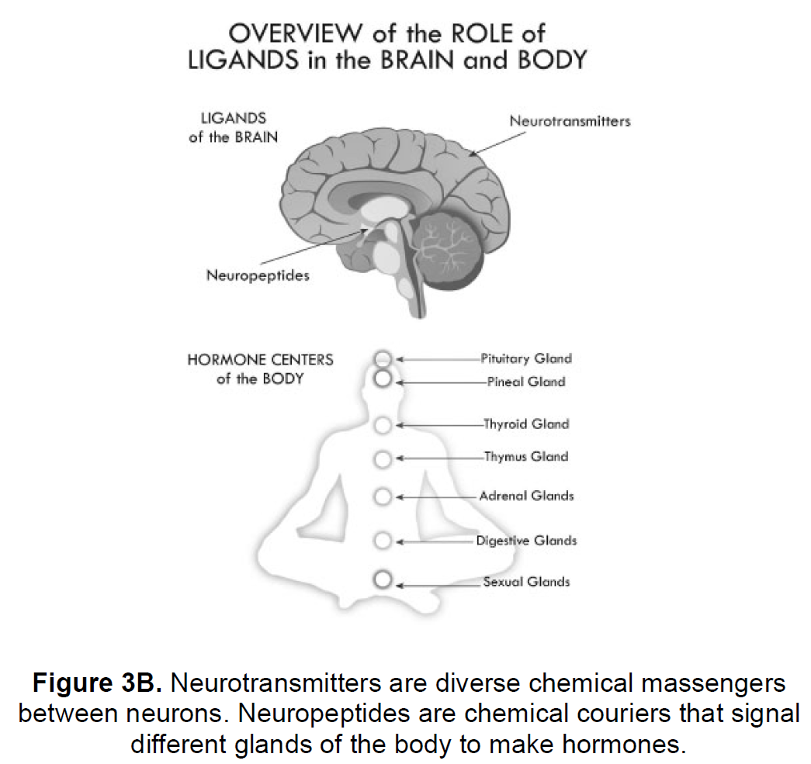
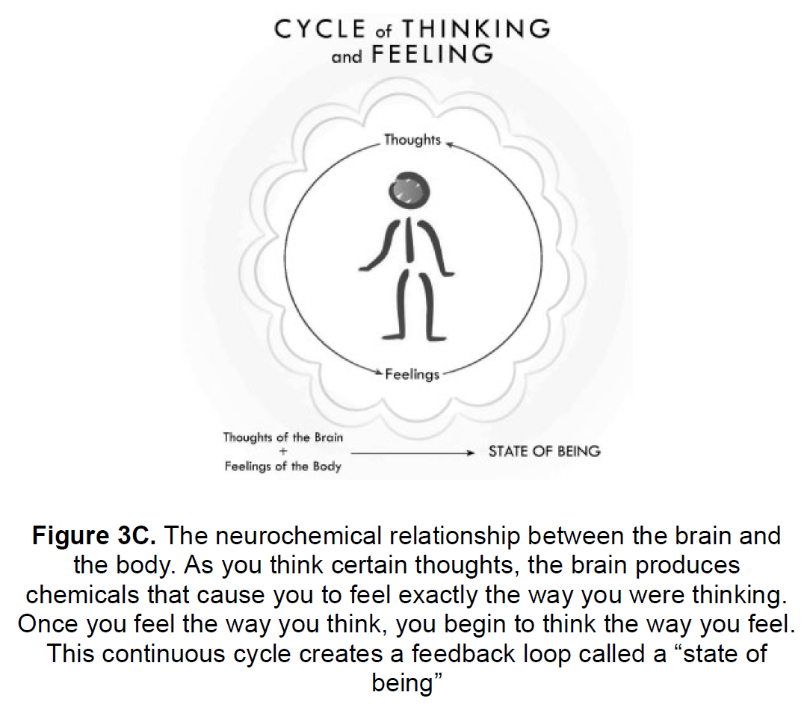

2. Emoties worden herinneringen van het lichaam
Wanneer dezelfde gedachte vaak wordt herhaald:
- ontstaan dezelfde gevoelens
- ontstaan dezelfde chemische reacties
Na verloop van tijd raakt het lichaam gewend aan deze chemische cocktail.
Volgens Dispenza onthoudt het lichaam deze emotionele toestand.
Het lichaam wordt letterlijk een opslagplaats van het verleden.

3. Het lichaam wordt de geest
Dit is waarschijnlijk de belangrijkste les van hoofdstuk 3.
Normaal gesproken:
Geest → lichaam
Maar na jaren van herhaling ontstaat:
Lichaam → geest
Het lichaam verwacht zijn bekende emoties.
Daardoor begint het signalen naar de hersenen te sturen.
Je denkt vervolgens gedachten die passen bij die emoties.
Bijvoorbeeld:
Je voelt je zonder reden geïrriteerd.
Pas daarna zoekt het brein een reden om die irritatie te verklaren.
Volgens Dispenza is dit hoe het lichaam de controle overneemt.

4. Emotionele verslaving
Dispenza stelt dat mensen verslaafd kunnen raken aan emoties.
Niet alleen aan prettige emoties.
Ook aan:
- boosheid
- slachtofferschap
- schuld
- frustratie
- angst
- zorgen
- jaloezie
Het lichaam verlangt voortdurend naar de bekende chemische toestand.
Daarom zoeken mensen onbewust situaties die dezelfde emoties opnieuw oproepen.

5. Waarom positief denken vaak niet werkt
Veel mensen proberen hun leven te veranderen met affirmaties.
Bijvoorbeeld:
"Ik ben succesvol."
Maar diep vanbinnen voelen zij:
- angst
- onzekerheid
- schaarste
Volgens Dispenza wint het lichaam dan bijna altijd.
De bewuste geest vertegenwoordigt slechts een klein deel van wie we zijn.
Het grootste deel draait automatisch in het onderbewustzijn.

6. Het onderbewuste bestuurt het grootste deel van ons leven
Dispenza verwijst naar onderzoek waaruit blijkt dat een groot deel van ons gedrag automatisch verloopt.
Veel van onze dagelijkse reacties zijn:
- geprogrammeerd
- voorspelbaar
- onbewust
Zoals:
- tandenpoetsen
- autorijden
- reageren op kritiek
- piekeren
- jezelf klein maken
Deze patronen draaien als softwareprogramma's op de achtergrond.

7. Het lichaam leeft in het verleden
Wanneer je elke dag dezelfde emoties voelt: denkt het lichaam dat het verleden nog steeds plaatsvindt.
Daardoor blijf je fysiologisch dezelfde persoon.
Ook al wil je veranderen.
Het lichaam kent slechts: bekende emoties, reacties, patronen
Het kent de toekomst niet.

8. Verandering veroorzaakt ontwenningsverschijnselen
Wanneer je besluit anders te gaan denken:
ontstaat er weerstand.
Waarom?
Omdat het lichaam zijn vertrouwde chemische stoffen mist.
Dispenza vergelijkt dit met afkicken.
Je kunt ervaren:
- onrust
- twijfel
- irritatie
- vermoeidheid
- de neiging om op te geven
Dat betekent niet dat verandering mislukt.
Volgens hem betekent het juist dat je oude programmering wordt uitgedaagd.

9. Bewustzijn is sterker dan automatisme
De oplossing volgens Dispenza:
Word een observator.
Kijk naar:
- je gedachten
- je emoties
- je reacties
zonder er onmiddellijk in mee te gaan.
Zodra je een patroon herkent:
verlies je er een deel van je onbewuste identificatie mee.
Bewustzijn wordt dan sterker dan gewoonte.

10. Het doel: een nieuw lichaam voor een nieuwe geest
De uiteindelijke bedoeling van hoofdstuk 3:
Je lichaam moet leren voelen alsof de toekomst al heeft plaatsgevonden.
In plaats van leven vanuit: angst, frustratie, schuld
leer je leven vanuit: dankbaarheid, vertrouwen, liefde, inspiratie
Wanneer die emoties regelmatig worden geoefend, begint het lichaam volgens Dispenza een nieuwe identiteit te accepteren.

Figuur 2 – Oude zelf versus nieuwe zelf
Plaats deze figuur na het onderdeel:
"Het doel: een nieuw lichaam voor een nieuwe geest"
OUDE ZELF
Gedachten uit verleden
↓
Bekende emoties
↓
Bekend gedrag
↓
Bekende resultaten

NIEUWE ZELF
Nieuwe gedachten
↓
Verheven emoties
↓
Nieuw gedrag
↓
Nieuwe resultaten

Belangrijkste lessen uit hoofdstuk 3
Les 1 Je lichaam onthoudt emoties.
Les 2 Herhaalde emoties worden gewoontes.
Les 3 Na verloop van tijd stuurt het lichaam je denken aan.
Les 4 Veel gedrag verloopt onbewust.
Les 5 Positief denken alleen is onvoldoende.
Les 6 Verandering voelt vaak als afkicken.
Les 7 Bewust observeren verbreekt oude patronen.
Les 8 Een nieuwe toekomst vraagt om nieuwe emoties.

Oefening bij hoofdstuk 3
"Ontmasker je emotionele verslaving"

Stap 1 – Kies één terugkerende emotie
Bijvoorbeeld:
- frustratie
- angst
- onzekerheid
- boosheid
- schuld
Schrijf op:
Welke emotie voel ik het vaakst?

Stap 2 – Zoek de bijbehorende gedachte
Vraag jezelf:
Welke gedachte gaat bijna altijd vooraf aan deze emotie?
Voorbeeld:
Emotie:
- onzekerheid
Gedachte:
- "Ik ben niet goed genoeg."

Stap 3 – Observeer gedurende een week
Maak een tabel:
Situatie | Gedachte | Emotie | Reactie
Noteer minimaal vijf momenten per dag.

Stap 4 – Ontwerp een nieuwe reactie
Schrijf voor elke oude gedachte een alternatief.
Bijvoorbeeld:
Oud:
- "Het gaat mis."
Nieuw:
- "Ik kan hiermee omgaan."

Stap 5 – Oefen een verheven emotie
Neem dagelijks 5 minuten.
Roep bewust een gevoel op van:
- dankbaarheid
- vrijheid
- vertrouwen
- liefde
Niet denken over die emotie.
Maar deze daadwerkelijk voelen.

Kernzin van hoofdstuk 3
Je verandert niet wanneer je andere gedachten denkt; je verandert wanneer je lichaam niet langer verslaafd is aan de emoties van het verleden.

Tijd Overwinnen

"Leven in het verleden of in de toekomst"
Figuur 1 – De tijdsval
VERLEDEN (herinneringen) bekende emoties bekende gedachten voorspelbare toekomst nieuwe herinneringen VERLEDEN
Deze figuur laat zien waarom veel mensen volgens Dispenza steeds dezelfde toekomst blijven creëren: ze leven vanuit herinneringen aan het verleden.

Uitgebreide samenvatting
De centrale boodschap
In hoofdstuk 2 ging het over het overwinnen van je omgeving.
In hoofdstuk 3 ging het over het overwinnen van je lichaam.
In hoofdstuk 4 introduceert Dispenza de derde grote tegenstander van verandering:
tijd.
Volgens hem leven de meeste mensen vrijwel nooit in het huidige moment.
Ze leven in herinneringen aan het verleden of in verwachtingen over de toekomst.
Daardoor missen ze de enige plek waar echte verandering mogelijk is:
het huidige moment.

1. Waarom het heden zo belangrijk is
Volgens Dispenza bestaat het kwantumveld buiten ruimte en tijd.
Alle mogelijkheden bestaan daar als potentieel.
Maar om toegang te krijgen tot die mogelijkheden moet je aanwezig zijn in het "nu".
Wanneer je aandacht voortdurend naar:
- gisteren,
- morgen,
- problemen,
- zorgen,
gaat, verlies je contact met dat creatieve veld van mogelijkheden.

2. Leven in het verleden
Veel mensen beleven dezelfde emoties keer op keer.
Bijvoorbeeld:
- verdriet
- schuld
- teleurstelling
- boosheid
- angst
Deze emoties zijn vaak verbonden aan herinneringen uit het verleden.
Omdat dezelfde emoties worden herhaald:
- blijft het lichaam het verleden reproduceren;
- blijft het brein dezelfde neurale circuits activeren;
- blijft dezelfde persoonlijkheid bestaan.
Volgens Dispenza wordt het verleden daardoor sterker dan het heden.

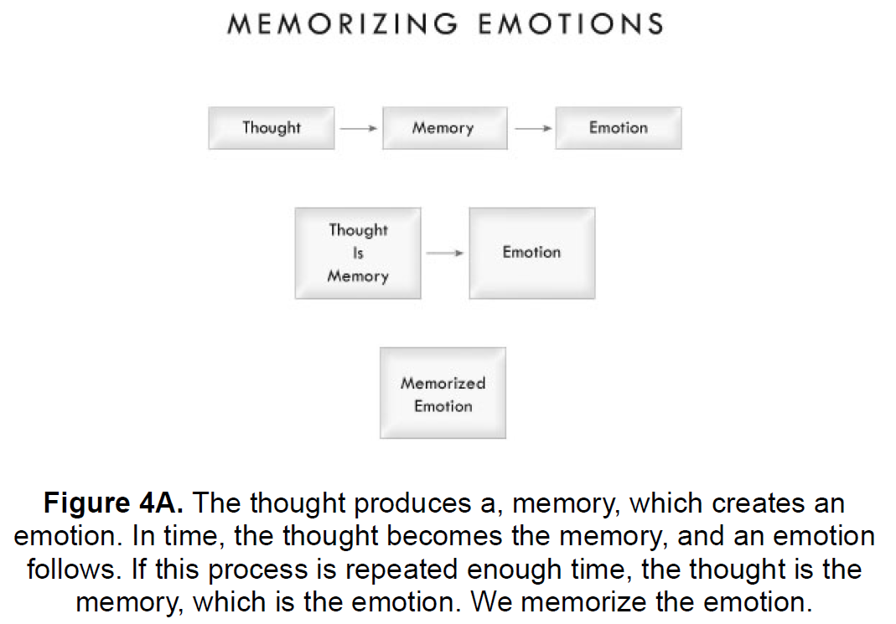

3. Leven in de toekomst
Niet alleen het verleden kan je gevangen houden.
Ook de toekomst kan dat doen.
Veel mensen besteden uren aan:
- piekeren
- voorspellen
- anticiperen
- zorgen maken
Maar meestal baseren zij die toekomst op eerdere ervaringen.
Daardoor ontstaat geen nieuwe toekomst, maar slechts een herhaling van het verleden.
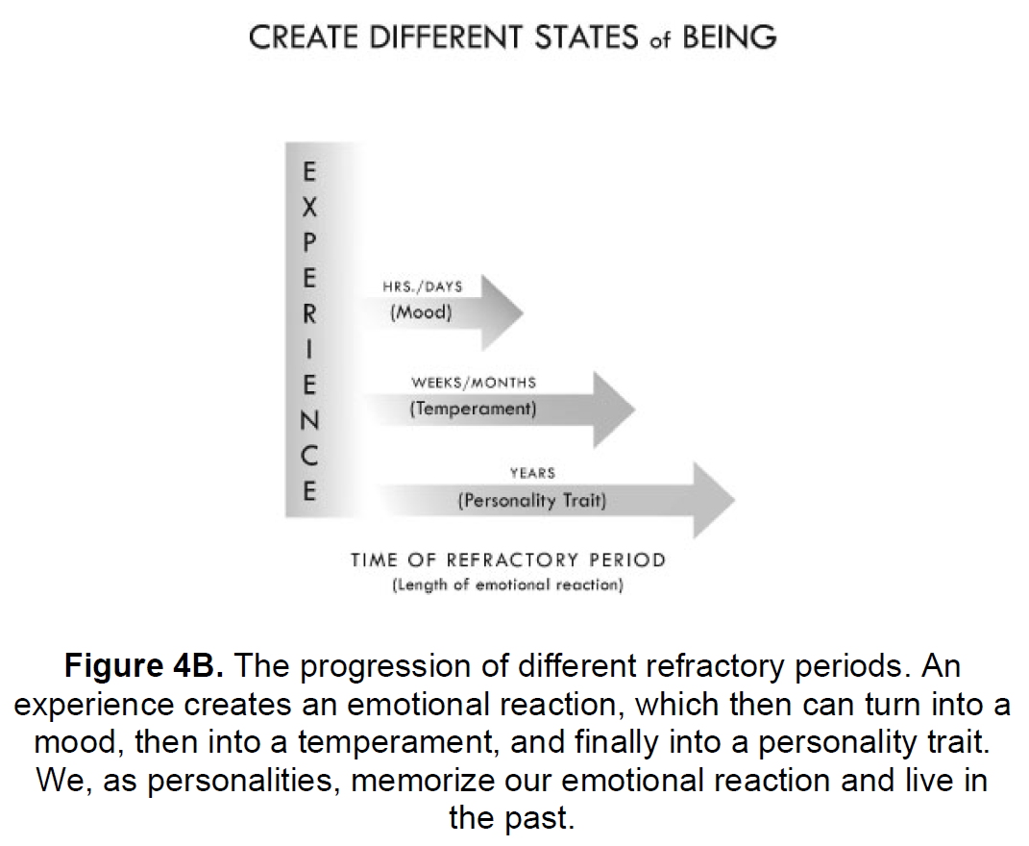

4. Het lichaam kent geen verschil
Een belangrijk inzicht uit hoofdstuk 4:
Het lichaam maakt vaak geen onderscheid tussen:
- een echte gebeurtenis;
- een levendig voorgestelde gebeurtenis.
Wanneer iemand zich voortdurend zorgen maakt over een toekomstige situatie, reageert het lichaam alsof die situatie al plaatsvindt.
Voorbeeld:
Je moet volgende maand een presentatie geven.
Je denkt voortdurend:
"Wat als ik faal?"
Gevolg: verhoogde hartslag, stress, spanning, angst.
Het lichaam begint alvast te leven in die gevreesde toekomst.

5. De voorspelde toekomst wordt werkelijkheid
Volgens Dispenza ontstaat een probleem:
Je denkt aan een negatieve toekomst.
↓
Je voelt negatieve emoties.
↓
Je lichaam reageert alsof het echt gebeurt.
↓
Je gaat handelen vanuit angst.
↓
De kans neemt toe dat je precies krijgt wat je verwachtte.
Zo creëert de verwachting de ervaring.

Figuur 2 – Negatieve tijdlus
Plaats na het vorige onderdeel.
Negatieve verwachting
↓
Stressreactie
↓
Lichaam gelooft dat het echt is
↓
Gedrag verandert
↓
Zelfde resultaat
↓
Bevestiging van verwachting

6. Waarom verandering alleen in het heden plaatsvindt
Volgens Dispenza bevindt echte creatiekracht zich uitsluitend in het huidige moment.
Niet:
- gisteren
- morgen
maar: nu
Wanneer je volledig aanwezig bent:
- verdwijnt het verleden;
- verdwijnt de angst voor de toekomst;
- ontstaat ruimte voor nieuwe mogelijkheden.

7. Geen lichaam, geen ding, geen tijd
Een van de bekendste ideeën uit dit hoofdstuk is:
No Body, No Thing, No Time
Volgens Dispenza kom je dichter bij een creatieve staat wanneer je tijdelijk loskomt van:
No Body Niet bezig zijn met hoe je lichaam voelt.
No Thing Niet bezig zijn met spullen, problemen of omstandigheden.
No Time Niet bezig zijn met kloktijd.
Wanneer deze drie verdwijnen ontstaat volgens hem een toestand van pure aandacht en bewustzijn.

8. De toekomst vooraf beleven
Een belangrijk concept uit hoofdstuk 4 is:
mentale en emotionele voorprogrammering van een gewenste toekomst.
De meeste mensen gebruiken verbeelding om zich zorgen te maken.
Dispenza stelt voor om verbeelding anders te gebruiken.
Niet: "Wat als het misgaat?"
Maar: "Hoe voelt het als het al gelukt is?"
Volgens hem kunnen gedachten en emoties samen het brein en lichaam voorbereiden op een nieuwe werkelijkheid.

9. Denken wordt biologisch
Wanneer je vaak genoeg denkt aan een gewenste toekomst:
- veranderen neurale verbindingen;
- verandert je biologie;
- verandert je gedrag.
Je wordt letterlijk voorbereid op een nieuwe ervaring voordat die ervaring plaatsvindt.

10. De toekomst voelen vóórdat zij arriveert
Dit is misschien wel de belangrijkste les van hoofdstuk 4.
Volgens Dispenza moet je niet wachten op succes om dankbaar te zijn.
Je moet dankbaarheid voelen vóórdat het succes zichtbaar is.
Niet: Eerst resultaat → daarna emotie
Maar: Eerst emotie → daarna resultaat
Dit vormt de basis van zijn meditatiemethode.

Figuur 3 – Oude manier versus nieuwe manier
Plaats aan het einde van het hoofdstuk.

OUDE MANIER

Gebeurtenis
↓
Emotie
↓
Verandering

NIEUWE MANIER

Gedachte
↓
Emotie
↓
Nieuwe staat van zijn
↓
Nieuwe gebeurtenis

Belangrijkste lessen uit hoofdstuk 4
Les 1 De meeste mensen leven in verleden of toekomst.
Les 2 Het lichaam reageert op gedachten alsof ze echt zijn.
Les 3 Piekeren programmeert een voorspelbare toekomst.
Les 4 Verandering gebeurt alleen in het huidige moment.
Les 5 Je moet groter worden dan tijd.
Les 6 De creatieve staat is: geen lichaam, geen ding, geen tijd.
Les 7 Voel de toekomst voordat zij zichtbaar wordt.
Les 8 Dankbaarheid is een signaal dat je gewenste toekomst al bestaat.

Oefening bij hoofdstuk 4
"Leef vandaag vanuit je gewenste toekomst"

Stap 1 – Kies één doel
Bijvoorbeeld:
- betere gezondheid;
- financiële vrijheid;
- meer rust;
- een nieuwe relatie;
- een succesvolle cursus.

Stap 2 – Beschrijf het eindresultaat
Schrijf op:
- Wat zie ik?
- Wat doe ik?
- Met wie ben ik?
- Hoe ziet mijn dag eruit?
Schrijf zo concreet mogelijk.

Stap 3 – Beschrijf de emotie
Vraag jezelf:
Hoe voel ik mij als dit al werkelijkheid is?
Kies drie emoties.
Bijvoorbeeld:
- dankbaarheid
- vrijheid
- vertrouwen

Stap 4 – Oefen dagelijks
Neem 10 minuten.
Visualiseer het eindresultaat.
Voel vervolgens bewust de gekozen emoties.
Niet alsof het ooit zal gebeuren.
Maar alsof het vandaag al waar is.

Stap 5 – Terug naar het nu
Gedurende de dag:
Wanneer je merkt dat je:
- piekert over morgen;
- blijft hangen in gisteren;
vraag jezelf:
"Ben ik nu aanwezig in het huidige moment?"
Breng dan je aandacht terug naar ademhaling, lichaam en omgeving.

Kernzin van hoofdstuk 4
Je verleden hoeft je toekomst niet te bepalen. Op het moment dat je volledig aanwezig bent in het nu en leert voelen alsof je gewenste toekomst al werkelijkheid is, open je volgens Dispenza de deur naar verandering.

Overleven versus Creëren
(Survival vs. Creation)

"De twee toestanden van bewustzijn"
Figuur 1 – Overlevingsmodus versus Creatiemodus

OVERLEVEN
Stress Focus op problemen Angst Controle Versmalde aandacht ↓
Zelfde werkelijkheid

CREËREN
Vertrouwen Mogelijkheden Inspiratie Openheid Verbreden van aandacht Nieuwe werkelijkheid

Uitgebreide samenvatting
De centrale boodschap
In de eerste vier hoofdstukken beschrijft Dispenza hoe we onze omgeving, ons lichaam en tijd kunnen overstijgen.
In hoofdstuk 5 stelt hij een fundamentele vraag:
Leef jij vanuit overleving of vanuit creatie?
Volgens hem bevindt vrijwel iedereen zich een groot deel van de dag in een toestand van overleven.
Dat gebeurt niet alleen bij echt gevaar.
Ook:
- financiële zorgen;
- relatieproblemen;
- werkdruk;
- gezondheidszorgen;
- nieuwsberichten;
- onzekerheid.
kunnen het lichaam voortdurend in een stressreactie houden.

1. De biologische stressreactie
De stressreactie is evolutionair gezien bedoeld om ons te beschermen tegen gevaar.
Bij gevaar activeert het lichaam:
- adrenaline;
- cortisol;
- verhoogde hartslag;
- verhoogde alertheid.
Dit systeem werkte uitstekend toen mensen moesten vluchten voor roofdieren.
Maar tegenwoordig wordt dezelfde reactie geactiveerd door:
- een e-mail;
- een rekening;
- een conflict;
- een deadline.

2. Waar richt stress je aandacht op?
Volgens Dispenza gebeurt er onder stress iets belangrijks:
Je aandacht vernauwt zich.
Je gaat focussen op:
Het lichaam
- pijn
- ongemak
- ziekte
De omgeving
- problemen
- bedreigingen
- conflicten
Tijd
- hoe lang iets duurt
- wat er morgen kan gebeuren
- wat er gisteren misging
Hierdoor word je volledig geïdentificeerd met de materiële werkelijkheid.

Figuur 2 – De drie focuspunten van stress
Plaats na bovenstaande uitleg.
STRESS
↓
-------------------
| | |
LICHAAM OMGEVING TIJD
-------------------
↓
Overlevingsstaat

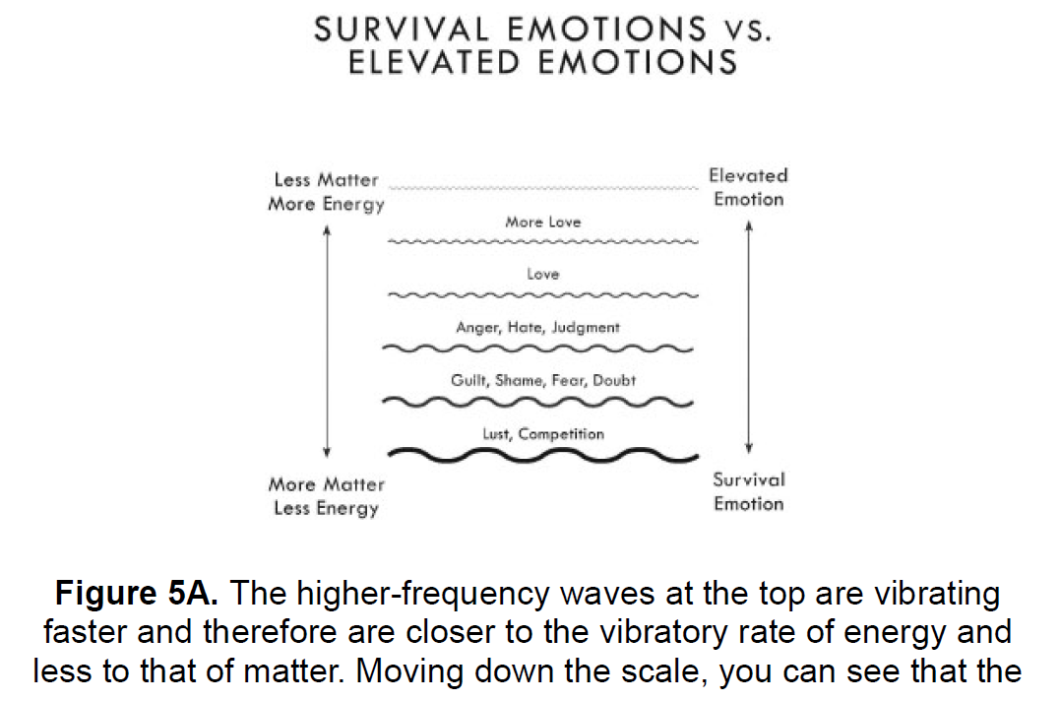

3. Waarom stress creativiteit blokkeert
Volgens Dispenza is creativiteit alleen mogelijk wanneer het zenuwstelsel zich veilig voelt.
Onder stress gebeurt het tegenovergestelde.
Het brein richt zich op:
- risico's;
- fouten;
- bedreigingen;
- controle.
Niet op:
- innovatie;
- mogelijkheden;
- inspiratie.
Daarom blijven veel mensen volgens hem vastzitten in oude patronen.

4. Stress is verslavend
Een belangrijk onderdeel van hoofdstuk 5 is de stelling dat mensen verslaafd kunnen raken aan stresshormonen.
Wanneer iemand jarenlang leeft met:
- zorgen;
- frustratie;
- haast;
- conflicten;
wordt die toestand normaal.
Het lichaam verwacht dan voortdurend nieuwe stressprikkels.
Hierdoor zoeken mensen onbewust situaties op die opnieuw spanning veroorzaken.

5. De prijs van chronische stress
Volgens Dispenza kost langdurige stress enorme hoeveelheden energie.
Die energie ontbreekt vervolgens voor:
- herstel;
- groei;
- creativiteit;
- leren;
- genezing.
Het lichaam gebruikt zijn middelen om te overleven in plaats van zich te ontwikkelen.

6. Van ego naar bewustzijn
In een overlevingsstaat wordt het ego dominant.
Het ego is voortdurend bezig met:
- vergelijken;
- controleren;
- beschermen;
- verdedigen.
Vragen die daarbij horen:
- Wat vinden anderen van mij?
- Ben ik veilig?
- Heb ik genoeg?
- Hoe voorkom ik verlies?
Volgens Dispenza sluit dit de deur naar het creatieve veld van mogelijkheden.

7. De staat van creatie
Het tegenovergestelde van overleven is creëren.
In deze toestand ervaar je:
- vertrouwen;
- nieuwsgierigheid;
- inspiratie;
- verwondering;
- dankbaarheid.
Hier richt je aandacht zich niet op wat ontbreekt.
Maar op wat mogelijk is.

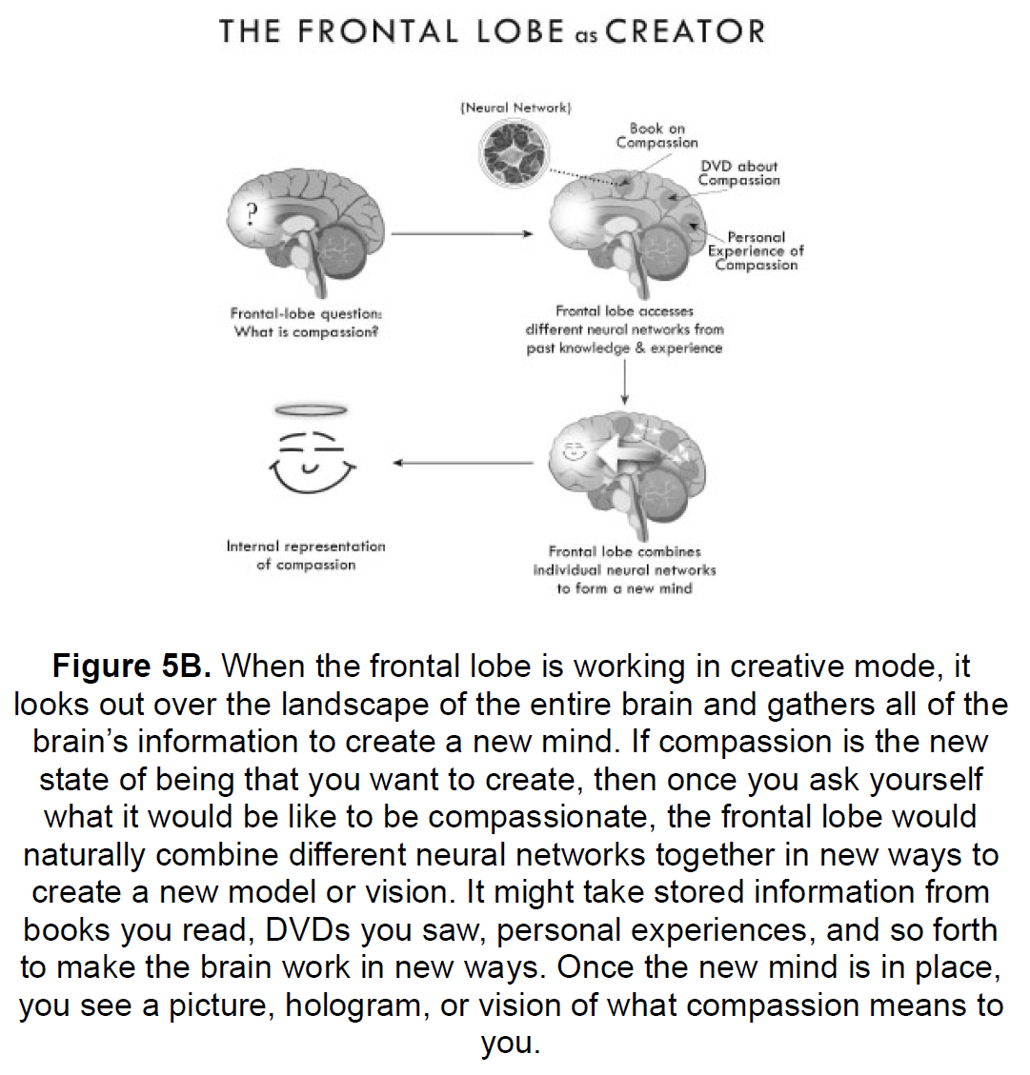

8. Verheven emoties
Dispenza introduceert hier een belangrijk begrip:
Elevated Emotions (verheven emoties).
Voorbeelden:
- dankbaarheid;
- liefde;
- vreugde;
- inspiratie;
- compassie;
- vrijheid.
Deze emoties hebben volgens hem een ander biologisch effect dan stress.
Ze brengen lichaam en geest in een meer coherente toestand.

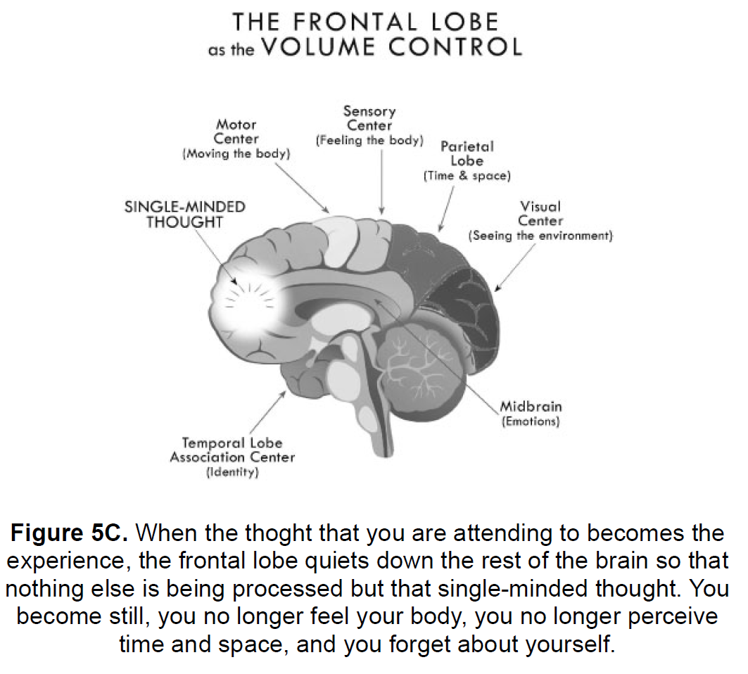
Figuur 3 – Emotionele frequenties
Plaats na het onderdeel over verheven emoties.
LAGE ENERGIE
Angst
Boosheid
Frustratie
Schuld
Stress
↑
|
Omslagpunt
|
↓
Dankbaarheid
Vertrouwen
Liefde
Inspiratie
Vrijheid

HOGE ENERGIE

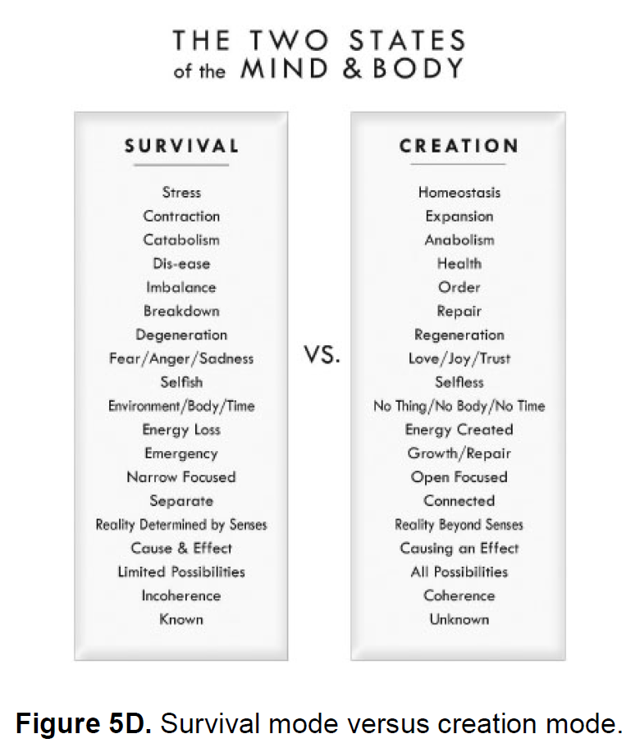

9. Waarom dankbaarheid zo krachtig is
Een terugkerend thema in dit hoofdstuk:
Dankbaarheid is volgens Dispenza de emotionele handtekening van iemand die al heeft ontvangen waar hij naar verlangt.
Normaal denken mensen:
Eerst resultaat, dan dankbaarheid.
Dispenza draait dit om:
Eerst dankbaarheid, daarna resultaat.
Volgens hem stem je jezelf daarmee af op een toekomstige mogelijkheid.

10. De keuze die je elk moment maakt
De essentie van hoofdstuk 5:
Iedere gedachte ondersteunt één van twee toestanden:
Overleven
of
Creëren
Volgens Dispenza maak je die keuze honderden keren per dag.
Iedere keer dat je:
- piekert;
- klaagt;
- veroordeelt;
- controleert;
versterk je de overlevingsstaat.
Iedere keer dat je:
- vertrouwt;
- visualiseert;
- waardeert;
- inspireert;
versterk je de creatiestaat.

Figuur 4 – Het dagelijkse keuzemoment
Plaats aan het einde van het hoofdstuk.
Gebeurtenis
↓
Keuze
↙ ↘

OVERLEVEN CREËREN
↓ ↓

Stress Verheven emotie
↓ ↓

Oude Zelf Nieuwe Zelf

Belangrijkste lessen uit hoofdstuk 5
Les 1 Stress is een biologische overlevingsreactie.
Les 2 Stress vernauwt aandacht tot lichaam, omgeving en tijd.
Les 3 Chronische stress houdt oude patronen in stand.
Les 4 Stress kan verslavend worden.
Les 5 Creativiteit ontstaat alleen vanuit veiligheid en openheid.
Les 6 Verheven emoties creëren een andere staat van zijn.
Les 7 Dankbaarheid is een sleutel tot verandering.
Les 8 Elk moment kies je tussen overleven en creëren.

Oefening bij hoofdstuk 5
"Van Overleven naar Creëren"

Stap 1 – Stressinventarisatie
Maak twee kolommen.
Mijn stressbron | Mijn reactie
Schrijf minimaal tien situaties op.
Bijvoorbeeld:
- rekening ontvangen;
- kritiek krijgen;
- file;
- gezondheidszorg.

Stap 2 – Herken je overlevingssignalen
Welke signalen merk je?
- gespannen schouders;
- gehaast gevoel;
- piekeren;
- controlebehoefte;
- irritatie.

Stap 3 – Kies een verheven emotie
Kies één emotie:
- dankbaarheid;
- vertrouwen;
- liefde;
- inspiratie;
- vrijheid.

Stap 4 – Oefen dagelijks
Neem 10 minuten.
- Denk aan een gewenste toekomst.
- Visualiseer het eindresultaat.
- Voel bewust de gekozen verheven emotie.
Niet als wens.
Maar alsof het al werkelijkheid is.

Stap 5 – De dagelijkse vraag
Vraag jezelf meerdere keren per dag:
"Reageer ik nu vanuit overleven of vanuit creëren?"
Schrijf je antwoorden een week lang op.

Kernzin van hoofdstuk 5
Zolang stress je aandacht richt op lichaam, omgeving en tijd, blijf je het verleden herhalen. Wanneer je leert leven vanuit verheven emoties zoals dankbaarheid, vertrouwen en inspiratie, verschuif je van overleven naar creëren en ontstaat ruimte voor een nieuwe toekomst.

Drie Hersenen: Denken naar Doen naar Zijn
(Three Brains: Thinking to Doing to Being)

"De drie hersenen werken samen"
Het model van de drie hersenen
DENKEN
(Neocortex)
↓
DOEN
(Limbisch brein)
↓
ZIJN
(Cerebellum)
Dit schema vormt de kern van hoofdstuk 6. Volgens Dispenza verloopt blijvende verandering altijd via deze drie niveaus. Eerst leer je iets, daarna ervaar je het, en uiteindelijk word je het.
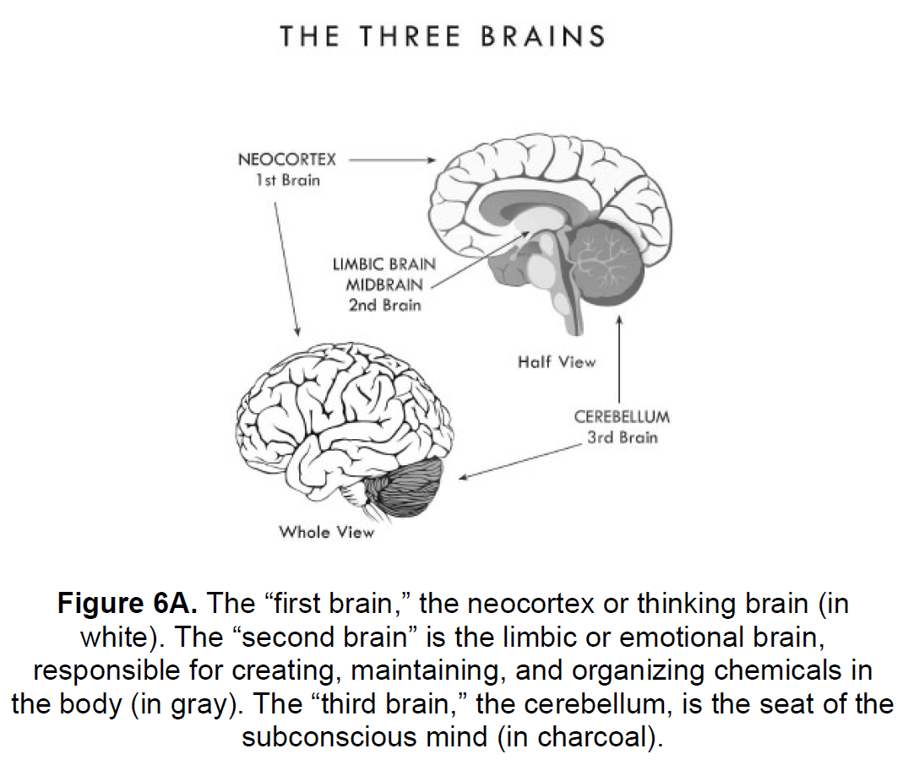

Uitgebreide samenvatting
De centrale boodschap
In de voorgaande hoofdstukken heeft Dispenza uitgelegd:
- hoe de omgeving ons programmeert;
- hoe emoties ons lichaam sturen;
- hoe stress ons gevangen houdt;
- hoe we een nieuwe toekomst kunnen visualiseren.
In hoofdstuk 6 beantwoordt hij de vraag:
Hoe wordt kennis een nieuwe identiteit?
Zijn antwoord:
Via drie verschillende hersensystemen die samenwerken.
Volgens Dispenza bestaat echte verandering uit drie fasen:
- Denken
- Doen
- Zijn
Veel mensen blijven steken in fase 1.
Ze weten veel.
Ze lezen boeken.
Ze volgen cursussen.
Maar hun leven verandert niet.
Waarom?
Omdat kennis nog geen ervaring is.

1. Het eerste brein: de Neocortex
De neocortex is volgens Dispenza het denkende brein.
Taken:
- leren;
- analyseren;
- begrijpen;
- redeneren;
- plannen.
Wanneer je dit boek leest, gebruik je vooral de neocortex.
Je verzamelt nieuwe informatie.
Je ontdekt nieuwe mogelijkheden.
Je leert hoe verandering werkt.
Maar alleen begrijpen is niet genoeg.

Kennis alleen verandert niets
Boek lezen Nieuwe informatie Begrip Geen actie Geen verandering

2. Het tweede brein: het Limbisch systeem
Het limbisch systeem wordt vaak het emotionele brein genoemd.
Hier worden ervaringen omgezet in gevoelens.
Volgens Dispenza gebeurt verandering pas echt wanneer kennis wordt omgezet in ervaring.
Voorbeeld:
Je leest over dankbaarheid.
Dat is kennis.
Maar wanneer je daadwerkelijk diepe dankbaarheid voelt:
wordt het een ervaring.
Het limbisch systeem produceert vervolgens nieuwe chemische signalen in het lichaam.
Daardoor ontstaat een nieuwe emotionele toestand.

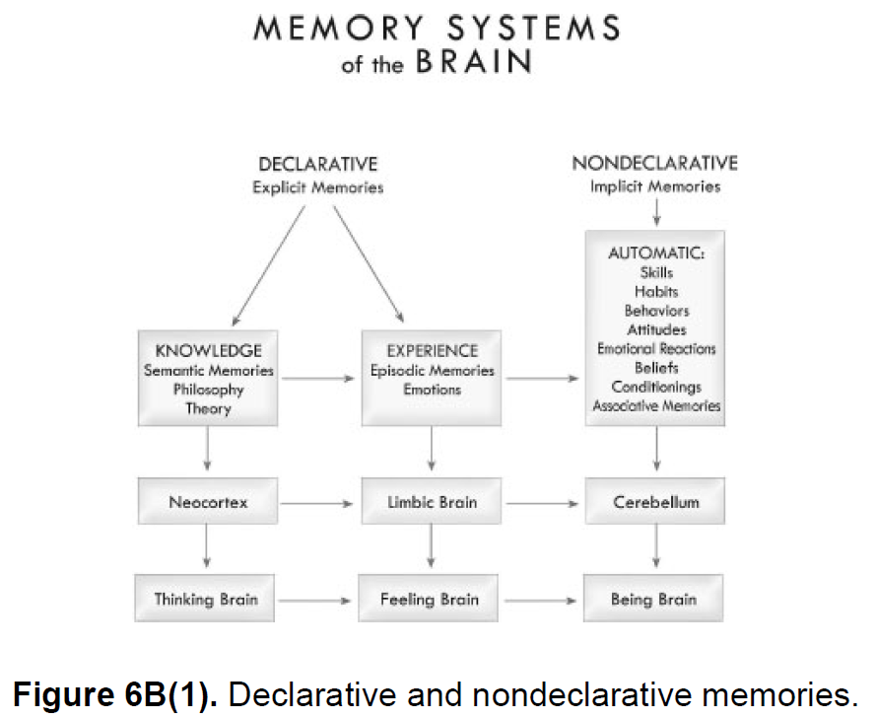

3. Kennis + ervaring = wijsheid
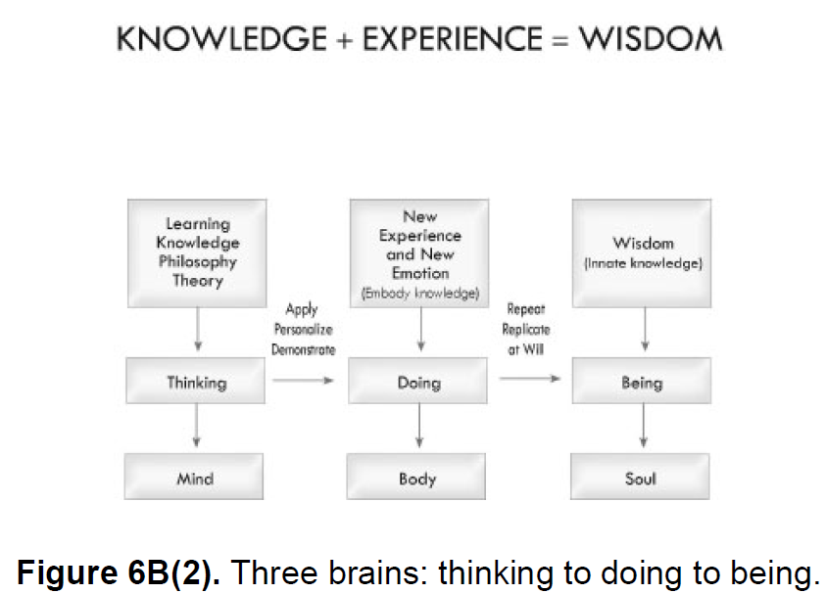Een van de belangrijkste uitspraken uit hoofdstuk 6:
Kennis is voor de geest. Ervaring is voor het lichaam. Wijsheid ontstaat wanneer beide samensmelten.
Veel mensen hebben kennis.
Veel minder mensen hebben wijsheid.
Waarom?
Omdat wijsheid ontstaat door toepassing.
Niet door lezen.
Niet door praten.
Maar door ervaren.

4. Het derde brein: het Cerebellum
Het cerebellum wordt door Dispenza beschreven als het centrum van automatische programma's.
Hier worden gewoontes opgeslagen.
Voorbeelden:
- fietsen;
- typen;
- autorijden;
- schaatsen;
- pianospelen.
Na voldoende herhaling hoef je er niet meer over na te denken.
Je bent het geworden.
Volgens Dispenza moet hetzelfde gebeuren met je nieuwe persoonlijkheid.

Hoe een gewoonte ontstaat
Plaats na het onderdeel over het cerebellum.
Nieuwe gedachte Nieuwe ervaring Herhaling Nieuwe gewoonte Nieuwe identiteit

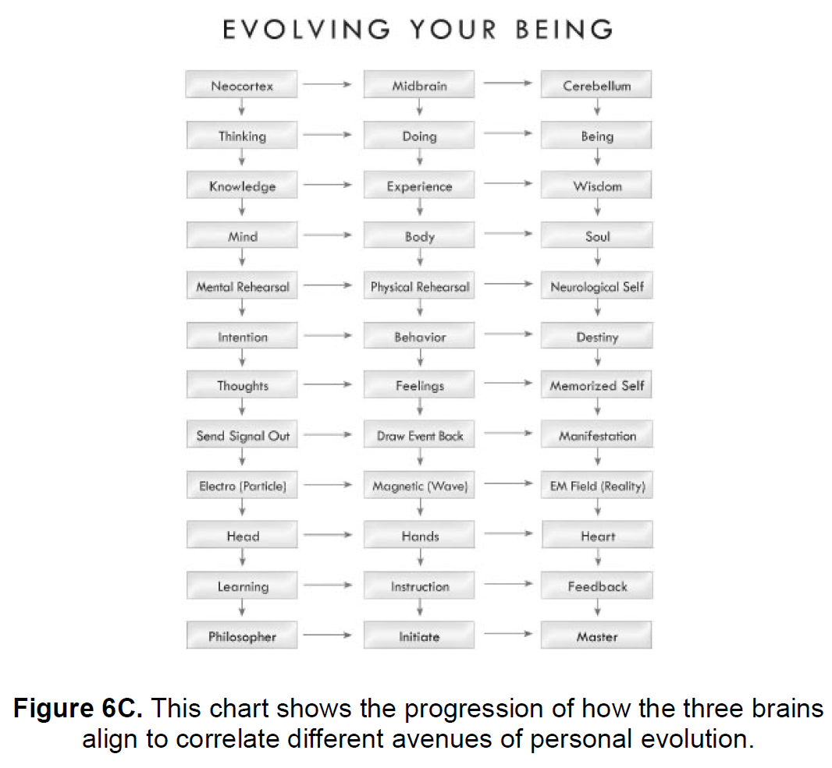

5. Van denken naar doen
De meeste mensen blijven volgens Dispenza hangen in:
Weten → Weten → Weten → Weten
Maar verandering vereist: Weten toepassen Ervaren
Daarom zijn meditatie en mentale repetitie zo belangrijk in zijn methode.
Je oefent een nieuwe manier van zijn.

6. Van doen naar zijn
Na voldoende herhaling ontstaat een omslagpunt.
Eerst moet je bewust kiezen:
- rustig blijven;
- dankbaar zijn;
- positief denken;
- anders reageren.
Later gebeurt dit automatisch.
Het nieuwe gedrag wordt onderdeel van je identiteit.
Dat noemt Dispenza:
Being State – een nieuwe staat van zijn.

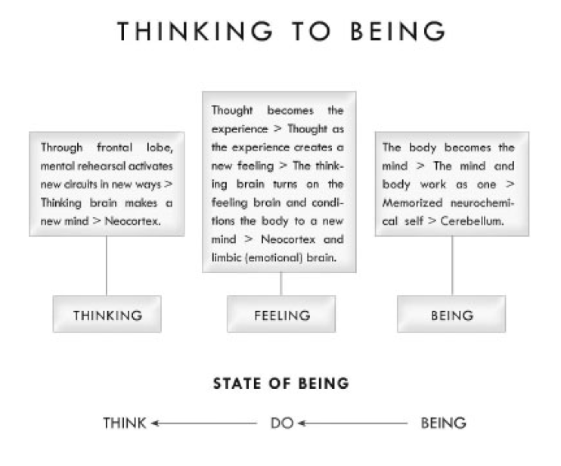
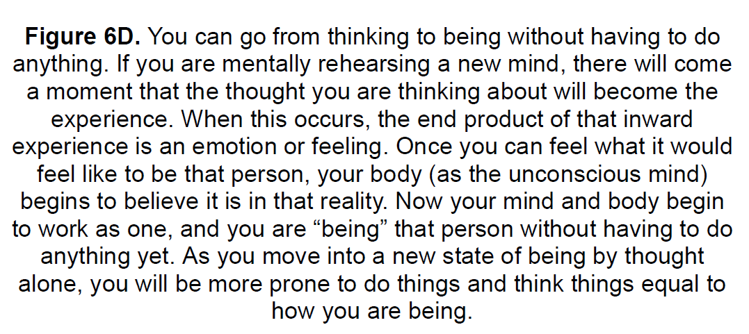

7. Waarom herhaling essentieel is
Volgens hoofdstuk 6 verandert één positieve ervaring je leven meestal niet.
Nieuwe neurale verbindingen moeten worden versterkt.
Dat gebeurt door:
- herhaling;
- aandacht;
- emotionele betrokkenheid.
Vergelijk het met leren schaatsen.
De eerste keer voelt onnatuurlijk.
Na honderden herhalingen gaat het vanzelf.
Hetzelfde geldt volgens Dispenza voor persoonlijke verandering.

8. Het lichaam moet weten wat de geest weet
Een terugkerend thema in dit hoofdstuk:
Het lichaam moet weten wat het hoofd weet.
Veel mensen begrijpen:
- dat dankbaarheid belangrijk is;
- dat stress ongezond is;
- dat positief denken helpt.
Maar hun lichaam leeft nog steeds in:
- angst;
- frustratie;
- boosheid;
- onzekerheid.
Pas wanneer het lichaam dezelfde waarheid ervaart als de geest ontstaat duurzame verandering.

9. Het doel: een nieuwe staat van zijn
Volgens Dispenza is het uiteindelijke doel niet:
- meer kennis;
- meer theorie;
- meer informatie.
Het doel is:
een nieuwe identiteit.
Wanneer je consequent:
- denkt als de nieuwe persoon;
- voelt als de nieuwe persoon;
- handelt als de nieuwe persoon;
word je uiteindelijk die persoon.

Denken → Doen → Zijn
DENKEN Ik begrijp het
DOEN Ik oefen het
ZIJN Ik ben het geworden

Belangrijkste lessen uit hoofdstuk 6
Les 1 Verandering verloopt via drie hersensystemen.
Les 2 De neocortex leert nieuwe kennis.
Les 3 Het limbisch systeem zet kennis om in ervaring.
Les 4 Het cerebellum maakt ervaringen automatisch.
Les 5 Kennis zonder ervaring verandert weinig.
Les 6 Ervaring zonder herhaling beklijft niet.
Les 7 Herhaling creëert nieuwe gewoontes.
Les 8 Uiteindelijk moet het lichaam weten wat het hoofd weet.
Les 9 Het einddoel is een nieuwe staat van zijn.

Oefening bij hoofdstuk 6
"Van Weten naar Zijn"

Stap 1 – Kies één eigenschap
Kies een kwaliteit die je wilt ontwikkelen.
Bijvoorbeeld:
- rust;
- discipline;
- vertrouwen;
- dankbaarheid;
- moed.

Stap 2 – Denken
Schrijf op:
- Wat betekent deze eigenschap?
- Waarom wil ik deze ontwikkelen?
- Hoe zou mijn leven eruitzien als ik deze volledig bezit?

Stap 3 – Doen
Beschrijf drie concrete situaties waarin je deze eigenschap deze week gaat oefenen.
Voorbeeld:
Vertrouwen
- tijdens een lastig gesprek;
- bij een financiële beslissing;
- tijdens een tegenslag.

Stap 4 – Ervaren
Neem dagelijks 10 minuten.
Sluit je ogen en visualiseer jezelf terwijl je deze eigenschap laat zien.
Voel daarbij de emotie die erbij hoort.
Niet denken over vertrouwen.
Maar vertrouwen voelen.

Stap 5 – Zijn
Vraag jezelf aan het einde van iedere dag:
"Op welke momenten was ik vandaag al deze nieuwe persoon?"
Schrijf minimaal drie voorbeelden op.
Na enkele weken zul je merken dat gedrag dat eerst bewust moest worden geoefend steeds natuurlijker aanvoelt.

Kernzin van hoofdstuk 6
Kennis verandert je leven niet. Ervaring verandert je leven niet. Pas wanneer kennis door ervaring wordt bevestigd en door herhaling een nieuwe gewoonte wordt, ontstaat een nieuwe staat van zijn. Dan ben je niet langer bezig met veranderen — dan bén je veranderd.

De Kloof Overbruggen
(The Gap)
"Waarom mensen terugvallen in hun oude zelf"
De Kloof
OUDE ZELF
- Bekende gedachten
- Bekende emoties
- Bekende gewoontes
- Bekende werkelijkheid

DE KLOOF
NIEUWE ZELF
- Nieuwe gedachten
- Nieuwe emoties
- Nieuwe gewoontes
- Nieuwe werkelijkheid

Deze figuur laat zien waar hoofdstuk 7 volledig over gaat: de overgang tussen wie je was en wie je wilt worden.

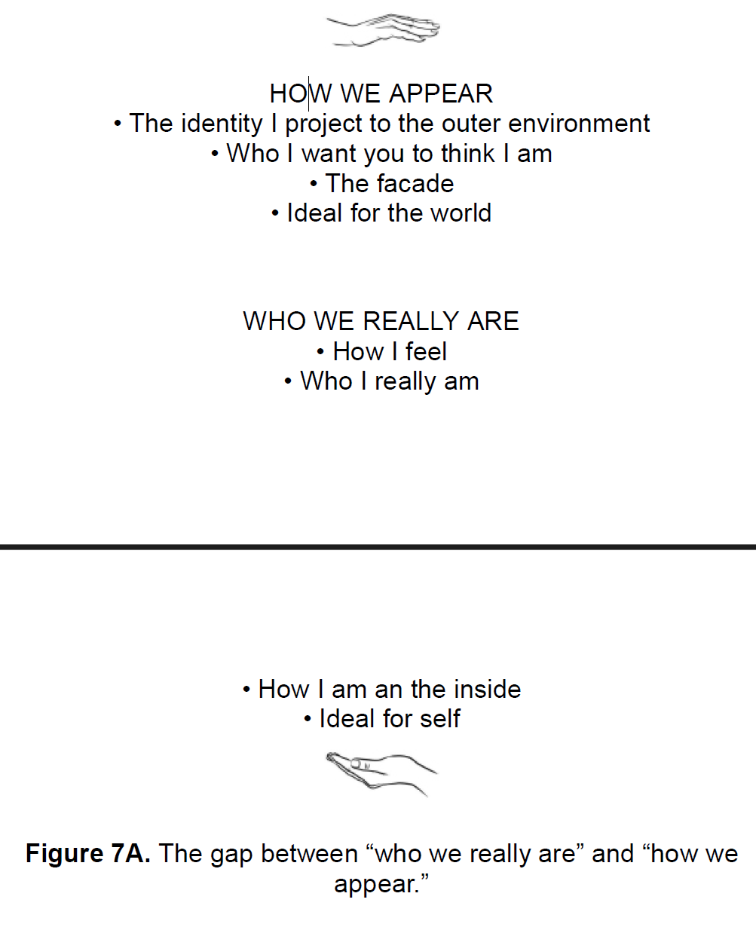

Uitgebreide samenvatting
De centrale boodschap
In hoofdstuk 6 beschreef Dispenza hoe verandering verloopt via:
- denken;
- doen;
- zijn.
In hoofdstuk 7 behandelt hij de moeilijkste fase van verandering:
de periode tussen het oude en het nieuwe zelf.
Hij noemt dit:
The Gap – de kloof.
Deze kloof ontstaat wanneer:
- je oude persoonlijkheid begint te verdwijnen;
- maar je nieuwe persoonlijkheid nog niet volledig is gevormd.
Volgens Dispenza geven de meeste mensen juist in deze fase op.
Niet omdat verandering onmogelijk is.
Maar omdat verandering tijdelijk ongemakkelijk voelt.

1. Het oude zelf wil blijven bestaan
Het oude zelf bestaat uit:
- overtuigingen;
- gewoontes;
- emoties;
- automatische reacties.
Deze patronen zijn jarenlang geoefend.
Ze voelen veilig.
Zelfs wanneer ze je ongelukkig maken.
Wanneer je begint te veranderen ontstaat weerstand.
Niet alleen mentaal.
Ook biologisch.
Je lichaam verlangt naar het bekende.

2. De onbekende zone
Wanneer je oude patronen loslaat ontstaat een bijzondere situatie.
Je bent niet meer volledig de oude persoon.
Maar ook nog niet de nieuwe persoon.
Dispenza noemt dit de onbekende zone.
Veel mensen ervaren hier:
- twijfel;
- onzekerheid;
- frustratie;
- verwarring;
- ongeduld.
Dit zijn normale verschijnselen tijdens verandering.

De overgangszone
Plaats na het onderdeel over de onbekende zone.
OUDE IDENTITEIT
- veilig
- voorspelbaar
- bekend

OVERGANGSZONE
- onzeker
- nieuw
- onwennig

NIEUWE IDENTITEIT
- groei
- vrijheid
- mogelijkheden
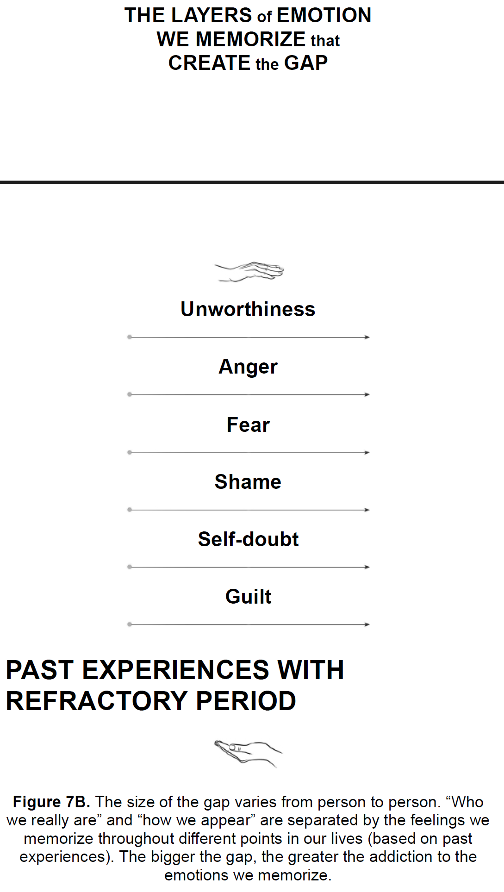

3. Waarom de meeste mensen opgeven
Volgens Dispenza verwachten veel mensen onmiddellijke resultaten.
Wanneer die uitblijven denken ze:
- Het werkt niet.
- Ik kan dit niet.
- Ik ben weer terug bij af.
Maar volgens hem zijn juist deze gedachten tekenen dat de oude programmering zich verdedigt.
De uitdaging is:
niet terugvallen in oude emoties wanneer de buitenwereld nog niets veranderd laat zien.

4. De buitenwereld test je
Een belangrijk inzicht uit dit hoofdstuk:
De omgeving zal vaak precies hetzelfde blijven terwijl jij probeert te veranderen.
Dezelfde:
- collega's;
- partner;
- financiële situatie;
- gewoontes;
- uitdagingen.
Daardoor krijg je voortdurend uitnodigingen om weer je oude zelf te worden.
Iedere trigger wordt een test.

5. Wie ben je wanneer niemand kijkt?
Volgens Dispenza wordt ware verandering zichtbaar wanneer je:
- anders denkt;
- anders voelt;
- anders reageert;
zonder dat de buitenwereld daarvoor een reden geeft.
Dat betekent:
niet wachten op succes om vertrouwen te voelen.
Niet wachten op liefde om liefdevol te zijn.
Niet wachten op rust om kalm te worden.
De nieuwe identiteit ontstaat eerst intern.

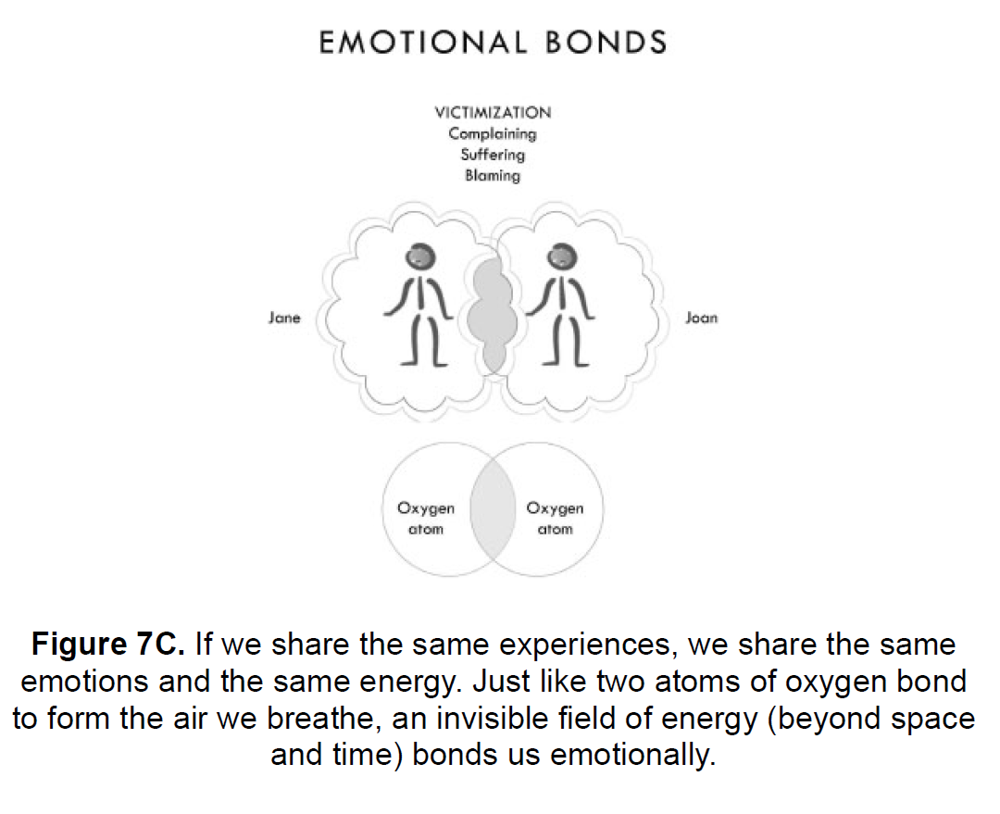

6. Vertrouwen in het onzichtbare
Dit hoofdstuk bevat een van de belangrijkste ideeën uit het hele boek.
Dispenza stelt dat je moet leren geloven in een toekomst die je nog niet kunt zien.
Dat vraagt:
- vertrouwen;
- geduld;
- consistentie.
Veel mensen vertrouwen pas iets wanneer ze bewijs zien.
Volgens Dispenza moet je eerst de innerlijke verandering creëren en daarna verschijnt het bewijs.

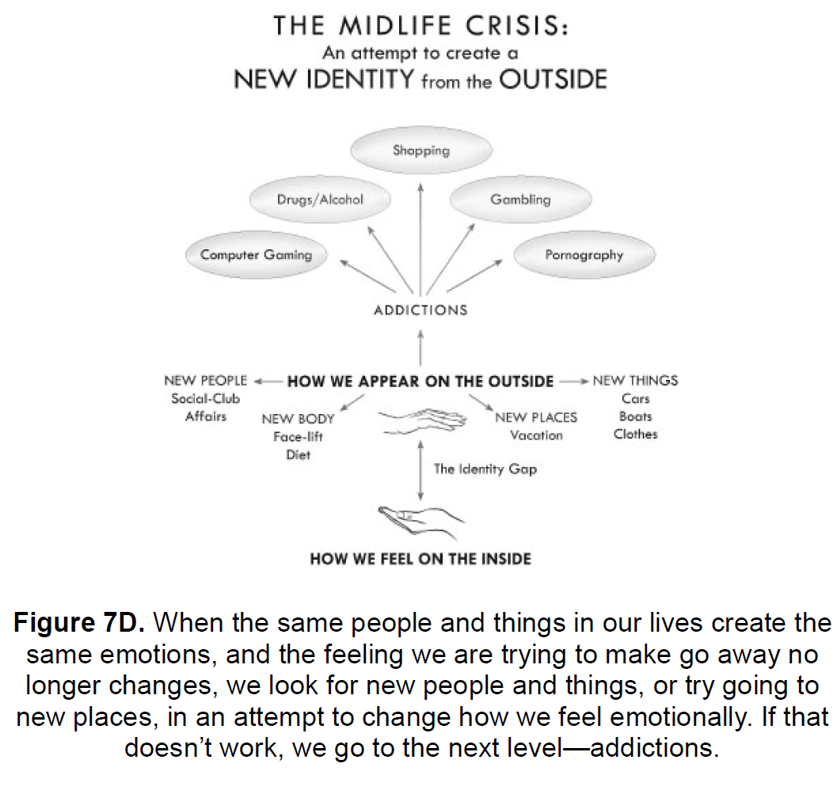

7. Het kwantumveld testen
Dispenza moedigt lezers aan om kleine experimenten te doen.
Bijvoorbeeld:
- een onverwachte ontmoeting;
- een bijzondere kans;
- een onverwacht positief resultaat.
Niet omdat deze gebeurtenissen op zichzelf belangrijk zijn.
Maar omdat ze je helpen ervaren dat nieuwe mogelijkheden kunnen ontstaan buiten je oude verwachtingen.

Figuur 3 – Oude logica versus nieuwe logica
Plaats na het onderdeel over vertrouwen.
OUDE LOGICA
- Eerst bewijs
- Daarna geloof
- Daarna emotie

NIEUWE LOGICA
- Eerst geloof
- Daarna emotie
- Daarna bewijs

8. Het belang van consistentie
Volgens Dispenza ontstaat verandering niet door één grote actie.
Maar door vele kleine momenten.
Iedere keer dat je:
- niet boos wordt;
- niet piekert;
- niet klaagt;
- niet terugvalt;
versterk je de nieuwe identiteit.
Iedere keuze bouwt verder aan het nieuwe zelf.

9. Het moment van doorbraak
Na voldoende herhaling ontstaat een omslagpunt.
Op dat moment:
- voelt de nieuwe persoonlijkheid natuurlijk;
- verdwijnen oude reacties;
- verandert je automatische gedrag.
Je hoeft niet langer te doen alsof.
Je bent veranderd.
Dat is volgens Dispenza het moment waarop de kloof wordt overbrugd.

Het proces van verandering
Besluit
Oefenen
Weerstand
Twijfel
Volhouden
Nieuwe gewoonte
Nieuwe identiteit
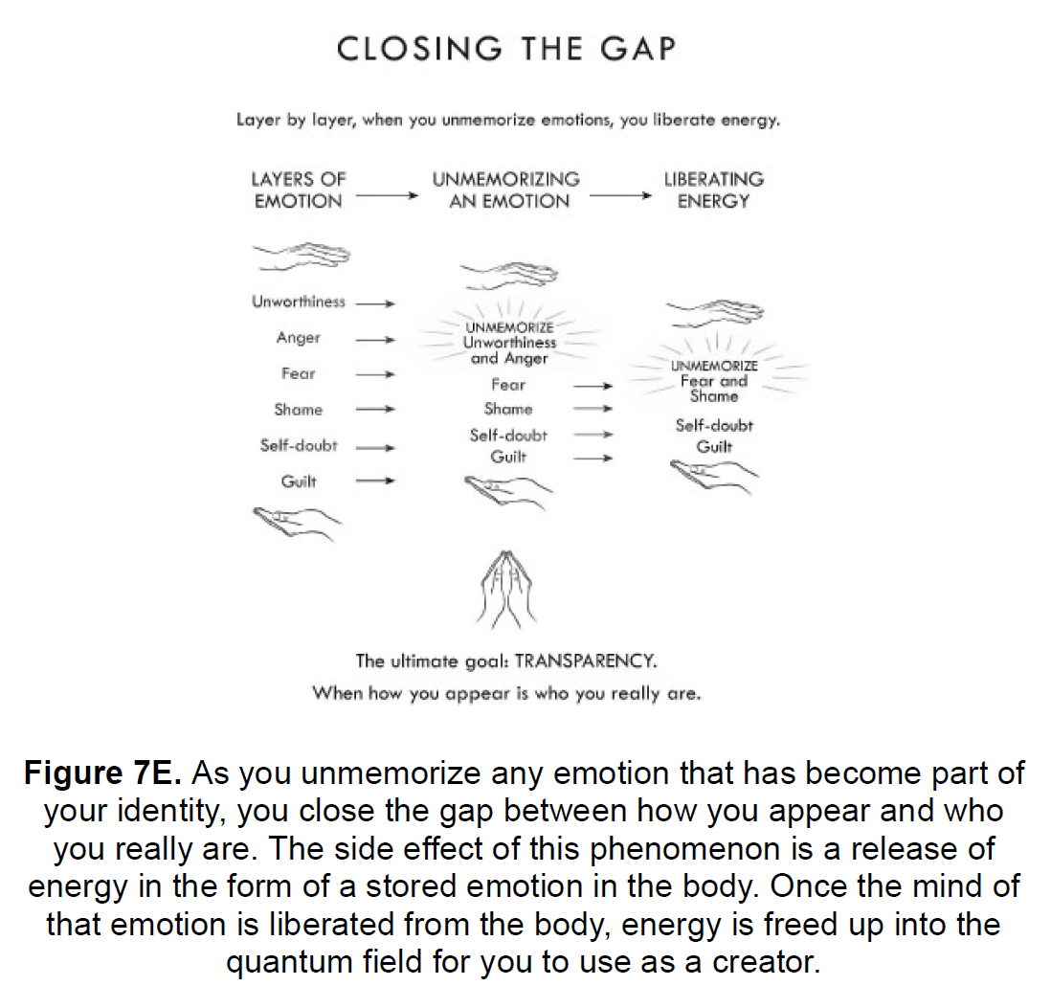

Belangrijkste lessen uit hoofdstuk 7
Les 1 Verandering kent altijd een overgangsperiode.
Les 2 Het oude zelf verzet zich tegen verandering.
Les 3 Onzekerheid is een normaal onderdeel van groei.
Les 4 De buitenwereld blijft je oude identiteit vaak bevestigen.
Les 5 Ware verandering ontstaat eerst intern.
Les 6 Je moet leren vertrouwen zonder direct bewijs.
Les 7 Consistentie is belangrijker dan perfectie.
Les 8 Veel kleine keuzes creëren uiteindelijk een nieuwe identiteit.
Les 9 Doorbraken ontstaan meestal nadat je langere tijd hebt volgehouden.

Oefening bij hoofdstuk 7
"Mijn Kloofkaart"

Stap 1 – Beschrijf je oude zelf
Schrijf op:
- Welke gedachten wil ik loslaten?
- Welke emoties wil ik loslaten?
- Welke gewoontes houden mij tegen?

Stap 2 – Beschrijf je nieuwe zelf
Schrijf op:
- Hoe denkt deze persoon?
- Hoe voelt deze persoon?
- Hoe reageert deze persoon op problemen?
Wees zo concreet mogelijk.

Stap 3 – Benoem de kloof
Maak twee kolommen:
Oude reactie | Nieuwe reactie
Piekeren | Vertrouwen
Boosheid | Begrip
Uitstellen | Actie
Vul minstens tien voorbeelden in.

Stap 4 – Herken dagelijkse tests
Vraag jezelf gedurende de dag:
Is dit een uitnodiging om mijn oude zelf te zijn of mijn nieuwe zelf?
Noteer je antwoord.

Stap 5 – Avondreflectie
Beantwoord elke avond:
- Waar reageerde ik vandaag als mijn oude zelf?
- Waar reageerde ik als mijn nieuwe zelf?
- Welke kleine overwinning heb ik vandaag behaald?

Kernzin van hoofdstuk 7
De grootste uitdaging van persoonlijke verandering is niet het creëren van een nieuwe toekomst, maar het volhouden van een nieuwe identiteit terwijl de oude werkelijkheid nog zichtbaar is. De kloof wordt overbrugd wanneer je blijft denken, voelen en handelen als je nieuwe zelf, ook als er nog geen bewijs is dat er iets veranderd is.

Meditatie Voorbereiden
(Preparing for Meditation)

"Waarom meditatie noodzakelijk is"
Waarom meditatie werkt
- Gedachten observeren
- Bewust worden
- Patronen herkennen
- Patronen onderbreken
- Nieuwe keuzes maken
- Nieuwe persoonlijkheid ontwikkelen

Meditatie is het instrument waarmee je bewust wordt van onbewuste patronen.

Uitgebreide samenvatting
De centrale boodschap
In de eerste zeven hoofdstukken heeft Dispenza uitgelegd:
- waarom we vastzitten in oude patronen;
- hoe omgeving, lichaam en tijd ons beïnvloeden;
- hoe een nieuwe identiteit ontstaat.
Vanaf hoofdstuk 8 verschuift de focus naar de praktijk.
De centrale vraag wordt:
Hoe verander je daadwerkelijk je brein, lichaam en identiteit?
Het antwoord luidt:
door meditatie.
Volgens Dispenza is meditatie geen ontspanningsoefening.
Het is een methode om jezelf bewust los te maken van het oude zelf.

1. Waarom bewustzijn de sleutel is
Een terugkerend principe in het boek is:
Je kunt niet veranderen wat je niet bewust waarneemt.
De meeste mensen leven grotendeels op de automatische piloot.
Ze merken niet:
- welke gedachten ze denken;
- welke emoties ze voelen;
- welke gewoontes ze herhalen.
Meditatie brengt deze automatische programma's naar de oppervlakte.
Pas dan ontstaat keuzevrijheid.

2. Van slachtoffer naar observator
Volgens Dispenza leven veel mensen volledig op in hun gedachten en emoties.
Ze zeggen bijvoorbeeld:
- "Ik bén boos."
- "Ik bén onzeker."
- "Ik bén angstig."
Tijdens meditatie leer je een andere positie innemen.
Je wordt de waarnemer.
Dan verschuift het perspectief naar:
- "Ik merk boosheid op."
- "Ik observeer onzekerheid."
- "Ik zie angst verschijnen."
Dat lijkt een klein verschil.
Maar volgens Dispenza is dit het begin van persoonlijke vrijheid.

Figuur 2 – Identificatie versus observatie
Plaats na het onderdeel over observatie.
Identificatie
Ik ben mijn gedachten
Ik ben mijn emoties
Ik ben mijn verleden

Observatie
Ik observeer mijn gedachten
Ik observeer mijn emoties
Ik observeer mijn patronen

3. Het analytische brein kalmeren
Een belangrijk doel van meditatie is het verminderen van de activiteit van het analytische denken.
Het analytische brein:
- vergelijkt;
- analyseert;
- beoordeelt;
- controleert.
Dat deel van de geest houdt ons vaak gevangen in bekende patronen.
Wanneer dit systeem rustiger wordt, ontstaat toegang tot diepere lagen van het onderbewustzijn.

4. De toegangspoort naar het onderbewuste
Volgens Dispenza bevindt het grootste deel van onze programmering zich onder de bewuste oppervlakte.
Daar bevinden zich:
- overtuigingen;
- automatische reacties;
- emotionele patronen;
- gewoontes.
Meditatie helpt deze verborgen programma's zichtbaar te maken.
Zonder toegang tot het onderbewuste blijft verandering oppervlakkig.

5. Aandacht is energie
Een van de belangrijkste principes uit dit hoofdstuk:
Waar aandacht naartoe gaat, daar stroomt energie naartoe.
Wanneer je voortdurend aandacht geeft aan:
- problemen;
- frustraties;
- tekorten;
versterk je deze patronen.
Wanneer je aandacht geeft aan:
- mogelijkheden;
- groei;
- dankbaarheid;
versterk je andere neurale verbindingen.
Meditatie leert je bewust kiezen waar je aandacht rust.

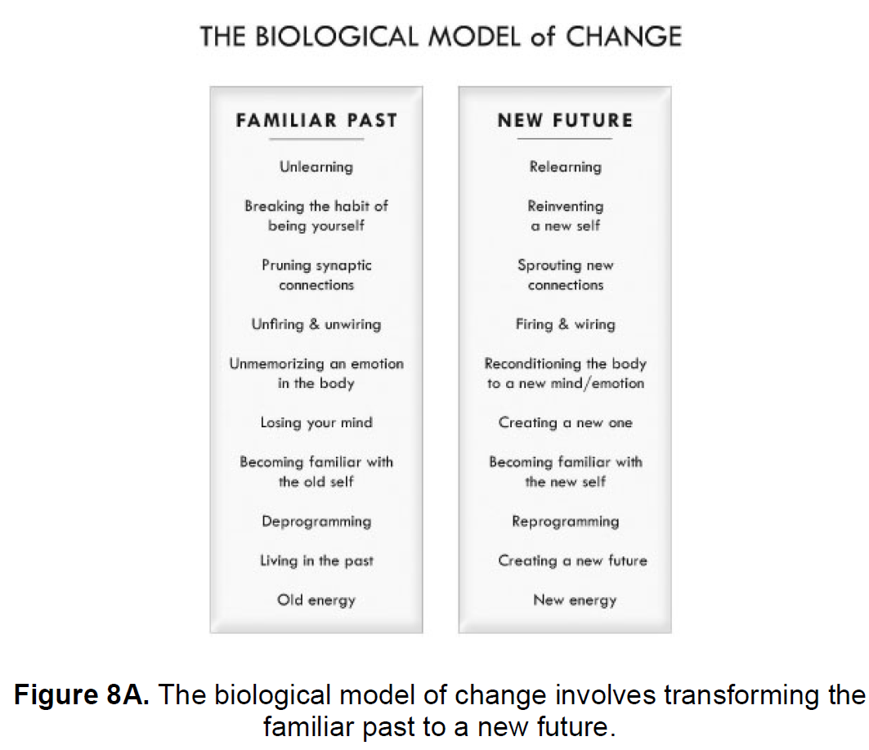

6. Loskomen van het oude zelf
Tijdens meditatie oefen je volgens Dispenza om los te komen van:
- je lichaam;
- je omgeving;
- tijd.
Dat zijn precies de drie elementen die in eerdere hoofdstukken werden besproken.
Door tijdelijk afstand te nemen van deze drie factoren ontstaat ruimte voor een nieuwe identiteit.

Figuur 3 – Loskomen van het oude zelf
Plaats na het vorige onderdeel.
- Lichaam
- Omgeving
- Tijd
- Automatische persoonlijkheid
- Meditatie
- Bewustzijn
- Nieuwe mogelijkheden
- Nieuwe identiteit

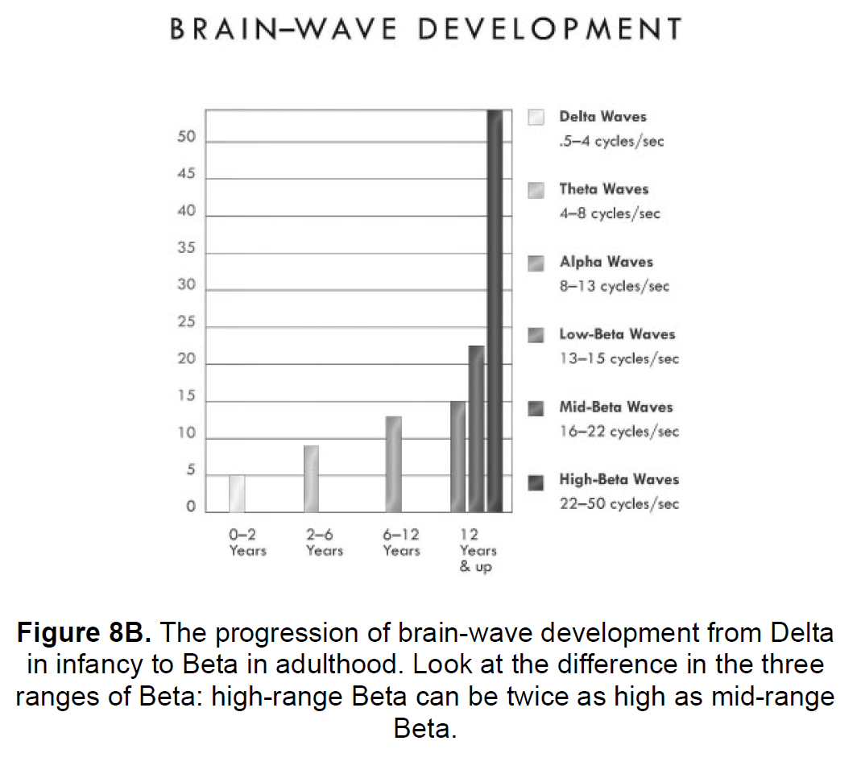

7. Het onbekende betreden
Meditatie vraagt volgens Dispenza om een sprong in het onbekende.
Veel mensen voelen zich comfortabel in het bekende.
Zelfs wanneer dat bekende niet prettig is.
Tijdens meditatie laat je tijdelijk los:
- wie je denkt te zijn;
- wat je bezit;
- wat je verleden was;
- wat je problemen zijn.
Daardoor ontstaat ruimte voor nieuwe mogelijkheden.

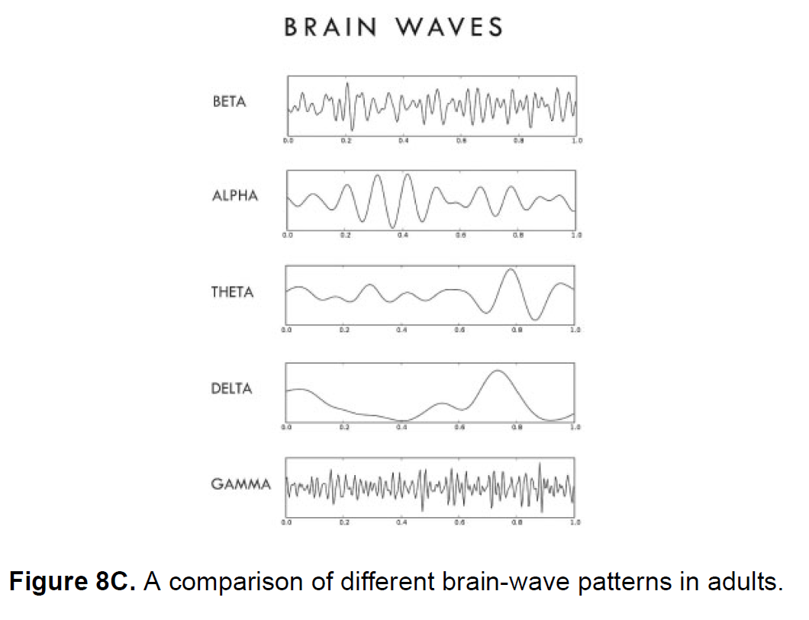

8. Het huidige moment
Net als in hoofdstuk 4 speelt het huidige moment een centrale rol.
Meditatie helpt je terugkeren naar:
- het nu;
- pure aandacht;
- bewustzijn zonder afleiding.
Volgens Dispenza bevindt verandering zich altijd in dit moment.
Niet in gisteren.
Niet in morgen.
Maar nu.

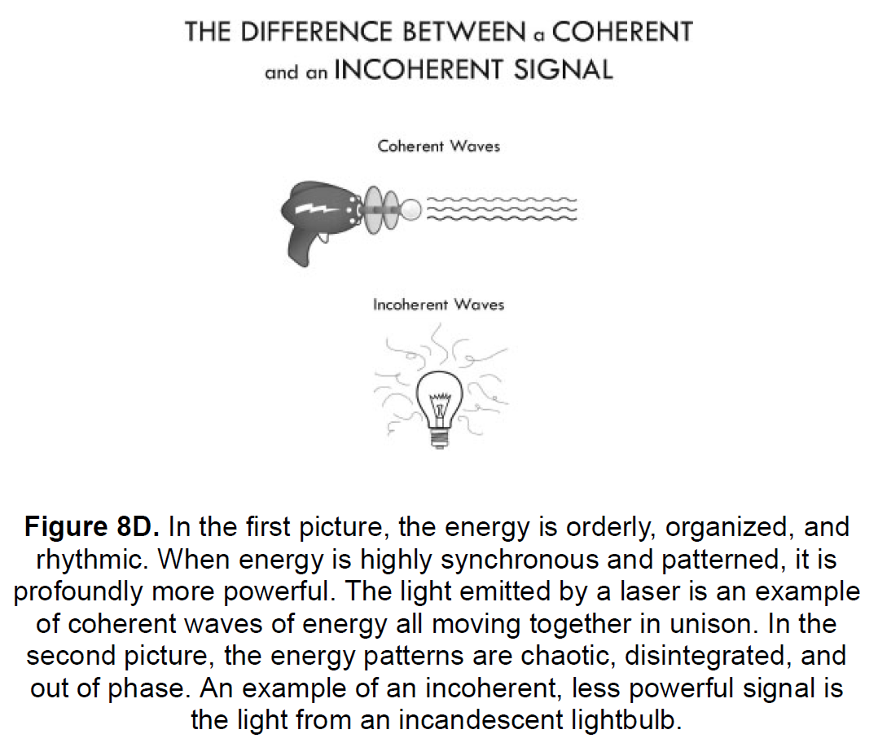

9. Het doel van meditatie
Het uiteindelijke doel is niet ontspanning.
Het doel is:
- bewustwording;
- zelftransformatie;
- neurologische verandering;
- emotionele verandering.
Meditatie wordt daarmee een trainingsmethode voor een nieuwe persoonlijkheid.

Het proces van meditatie
- Bewust worden

- Observeren
- Loslaten
- Ruimte creëren
- Nieuwe keuzes maken
- Nieuwe staat van zijn
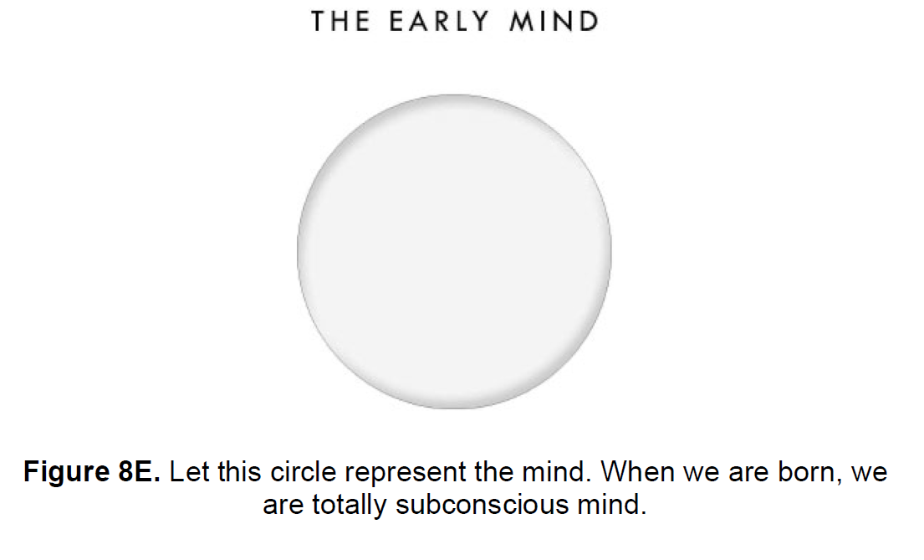
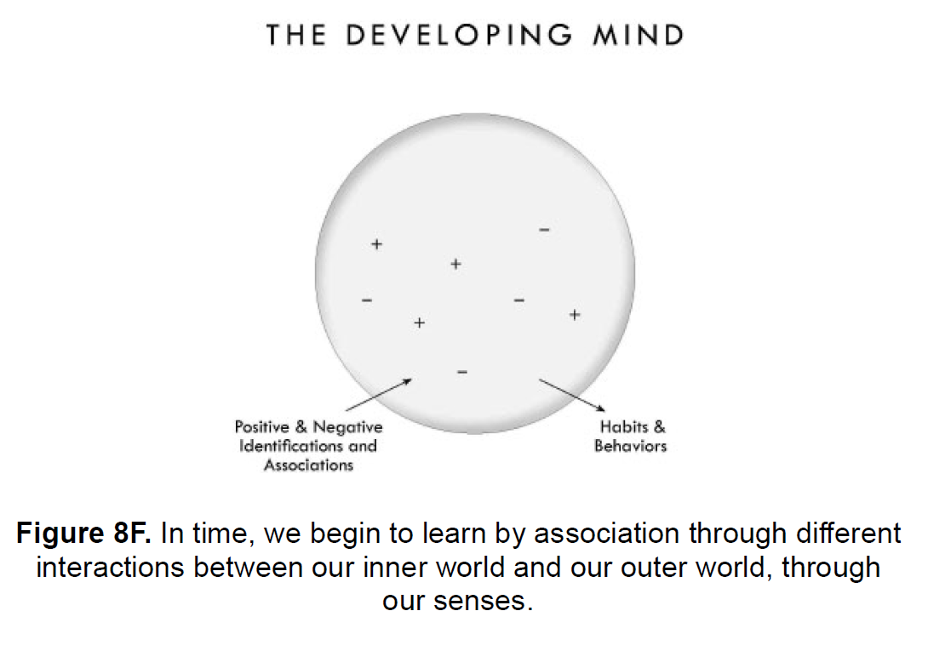
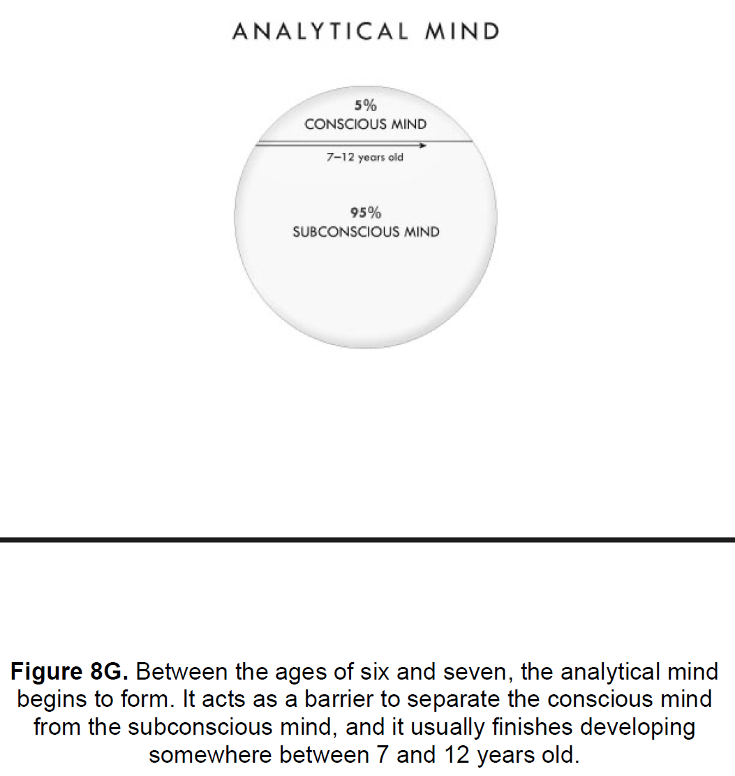
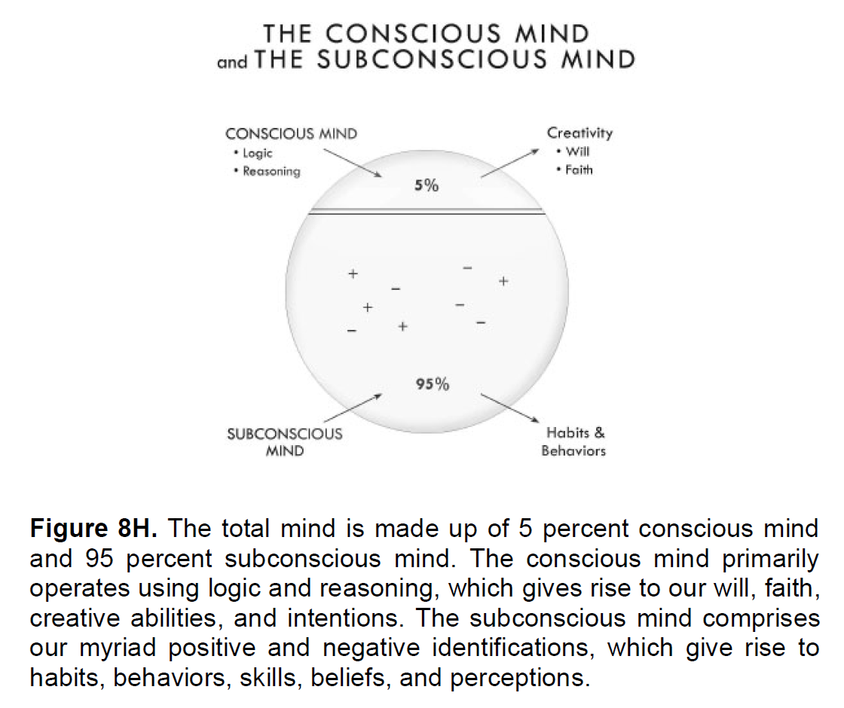
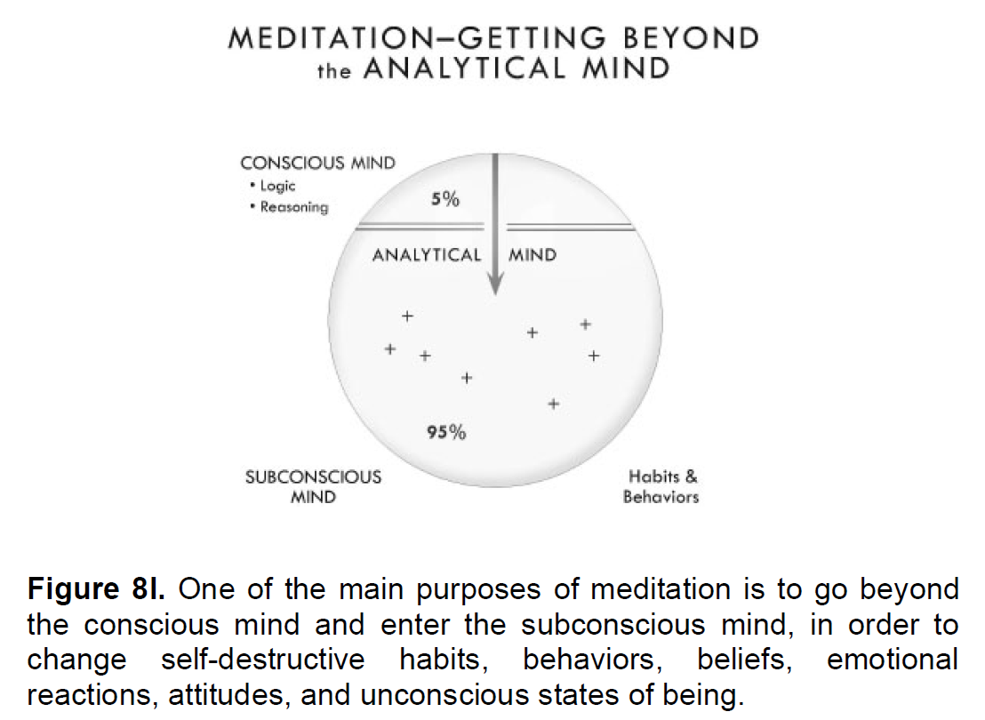
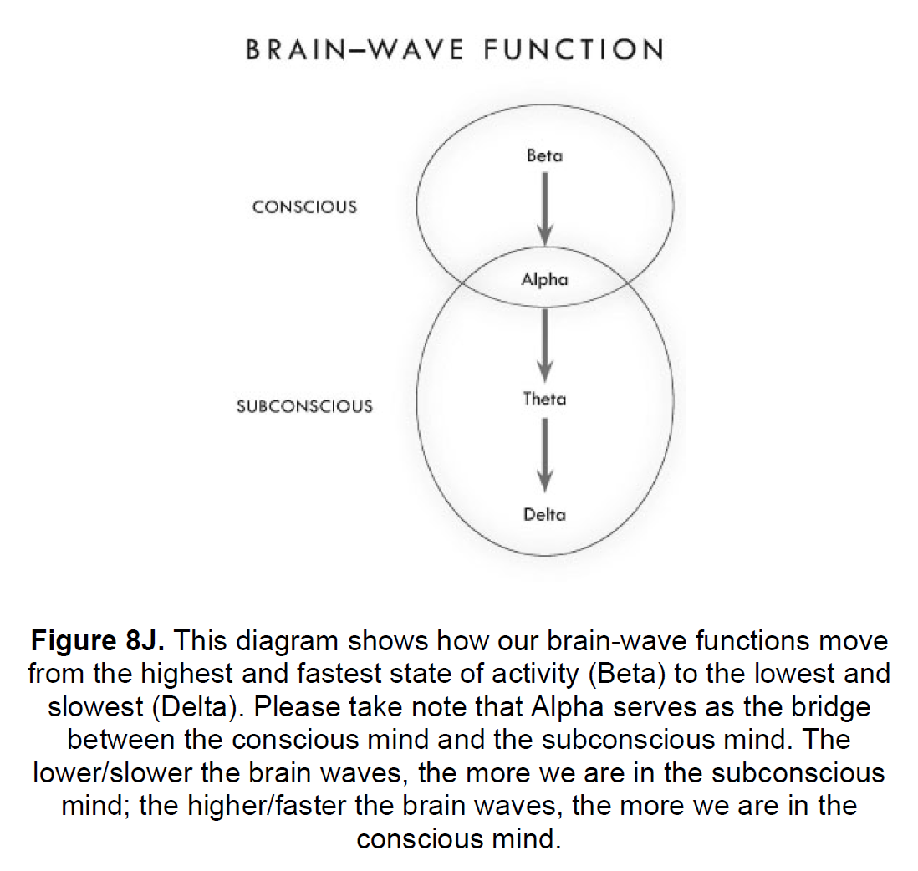
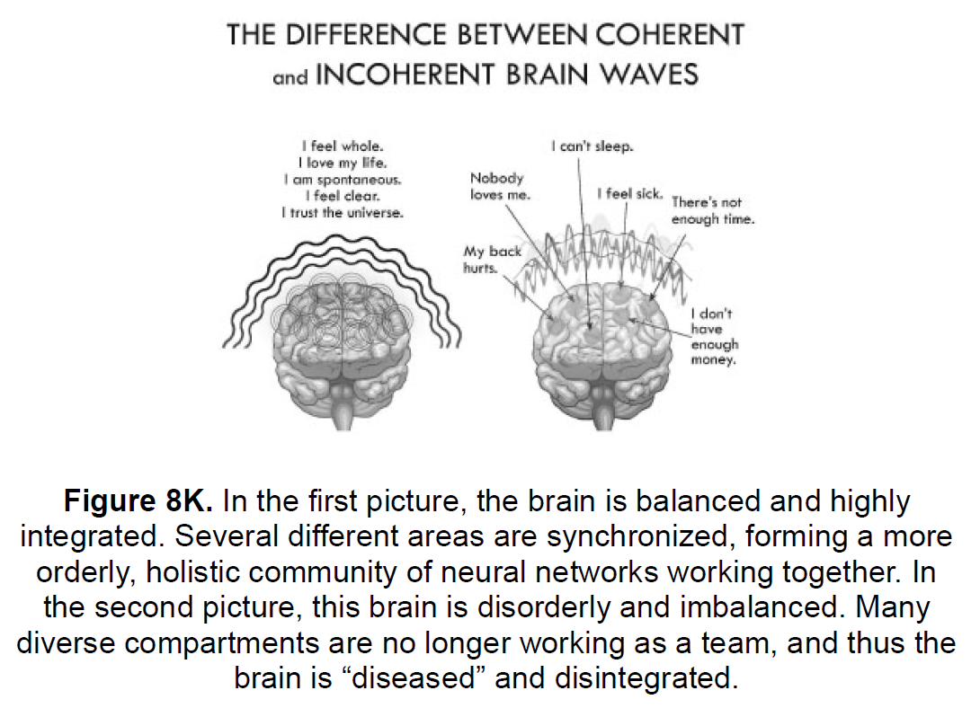

Belangrijkste lessen uit hoofdstuk 8
Les 1 Je kunt niet veranderen wat je niet bewust ziet.
Les 2 Meditatie maakt onbewuste patronen zichtbaar.
Les 3 Je bent niet je gedachten; je kunt ze observeren.
Les 4 Het analytische brein moet rustiger worden.
Les 5 Meditatie geeft toegang tot het onderbewuste.
Les 6 Aandacht bepaalt welke patronen sterker worden.
Les 7 Loskomen van lichaam, omgeving en tijd creëert ruimte voor verandering.
Les 8 Het huidige moment is de plaats waar transformatie ontstaat.
Les 9 Meditatie is een techniek voor persoonlijke herprogrammering.

Oefening bij hoofdstuk 8
"De Waarnemer Oefenen"

Stap 1 – Ga 10 minuten zitten
Zoek een rustige plek.
Zit ontspannen maar alert.

Stap 2 – Observeer je gedachten
Doe niets met de gedachten.
Niet onderdrukken.
Niet analyseren.
Alleen opmerken.
Vraag jezelf:
Welke gedachten keren steeds terug?

Stap 3 – Observeer je emoties
Vraag jezelf:
Welke emotie voel ik op dit moment?
Geef de emotie een naam.
Bijvoorbeeld:
- onrust;
- irritatie;
- blijdschap;
- spanning.

Stap 4 – Creëer afstand
Vervang:
Ik ben angstig.
door:
Ik merk angst op.
Vervang:
Ik ben gestrest.
door:
Ik observeer stress.

Stap 5 – Dagelijkse reflectie
Schrijf na afloop op:
- Welke gedachte kwam het vaakst terug?
- Welke emotie kwam het vaakst terug?
- Welke gewoonte ontdekte ik?
Doe deze oefening zeven dagen achter elkaar.

Kernzin van hoofdstuk 8
Meditatie is het proces waarbij je ophoudt automatisch je oude zelf te zijn. Door bewust je gedachten, emoties en gewoontes waar te nemen, creëer je de ruimte waarin een nieuwe identiteit kan ontstaan.

9. De Meditatie: Het Proces van Verandering
(The Meditation Process)
"Van kennis naar ervaring"
Het Veranderproces
- Kennis
- Bewustwording
- Observatie
- Loslaten
- Nieuwe keuze
- Nieuwe ervaring
- Nieuwe persoonlijkheid

Suggested Four-Week Program
Week One (Chapter 10): Every day, do STEP 1: Induction.
Week Two (Chapter 11): Start every daily session by once again
practicing the first step; then add STEP
2: Recognizing, STEP 3: Admitting
and Declaring, and STEP 4:
Surrendering.
Week Three (Chapter 12):
Start every daily session by practicing
STEPS 1 through 4, then add STEP 5:
Observing and Reminding and STEP
6: Redirecting.
Week Four (Chapter 13):
Start every daily session by practicing
STEPS 1 through 6, then add STEP 7:
Creating and Rehearsing.

Uitgebreide samenvatting
De centrale boodschap
In hoofdstuk 8 werd uitgelegd waarom meditatie noodzakelijk is.
In hoofdstuk 9 beschrijft Dispenza stap voor stap wat er tijdens meditatie gebeurt.
Het doel van meditatie is niet:
- ontspannen;
- ontsnappen;
- even tot rust komen.
Het doel is:
het oude zelf afleren en het nieuwe zelf installeren.
Volgens Dispenza is meditatie een proces van neurologische, biologische en emotionele herprogrammering.

1. Bewust worden van het oude programma
Elke verandering begint met bewustwording.
Veel mensen zijn zich niet bewust van:
- hun automatische gedachten;
- hun emotionele reacties;
- hun gewoontes;
- hun overtuigingen.
Tijdens meditatie ga je deze patronen observeren.
Je ziet als het ware hoe het oude programma draait.

2. Herkennen
De eerste stap in Dispenza's veranderproces is:
Recognizing
(Herkennen)
Je merkt op:
- wat je denkt;
- wat je voelt;
- hoe je reageert.
Bijvoorbeeld:
- kritiek → boosheid;
- afwijzing → onzekerheid;
- stress → controlegedrag.
Zonder herkenning is verandering onmogelijk.

3. Toegeven
De tweede stap is:
Admitting and Declaring
(Toegeven en erkennen)
Hier erken je eerlijk:
- welke patronen je beperken;
- welke emoties je blijven sturen;
- welke gewoontes je wilt veranderen.
Volgens Dispenza ontstaat hierdoor een opening voor verandering.

De eerste drie stappen
Plaats na het onderdeel over toegeven.
- Herkennen
- Erkennen
- Accepteren
- Verandering begint

4. Overgeven
De volgende stap heet: Surrendering
(Overgave)
Volgens Dispenza proberen mensen voortdurend alles te controleren.
Tijdens meditatie oefen je juist het tegenovergestelde.
Je laat los:
- controle;
- verwachtingen;
- angst;
- dwangmatige oplossingen.
Je vertrouwt erop dat nieuwe mogelijkheden kunnen ontstaan.

5. Observeren zonder reageren
Een belangrijk onderdeel van de meditatie is:
niet reageren op gedachten.
Normaal gebeurt het volgende:
Gedachte
Emotie
Reactie
Gewoonte
Tijdens meditatie wordt deze keten onderbroken.
Je kijkt naar de gedachte zonder erin mee te gaan.
Daardoor verliest de oude programmering kracht.

Oude reactie versus nieuwe reactie
Plaats na bovenstaande uitleg.
OUDE MANIER
- Gedachte
- Emotie
- Automatische reactie
- Bekend resultaat

NIEUWE MANIER
- Gedachte
- Observeren
- Bewuste keuze
- Nieuw resultaat

6. Het lichaam opnieuw trainen
In hoofdstuk 3 werd uitgelegd dat het lichaam vaak de geest heeft overgenomen.
Tijdens meditatie leer je het lichaam opnieuw gehoorzamen aan bewust gekozen gedachten.
Dit kan weerstand oproepen:
- onrust;
- verveling;
- frustratie;
- impulsiviteit.
Volgens Dispenza zijn dit signalen dat het oude programma actief is.

7. Het oude zelf ontmantelen
Tijdens meditatie stel je jezelf vragen zoals:
- Wie ben ik geweest?
- Welke emoties bepalen mijn leven?
- Welke gedachten herhaal ik dagelijks?
Door deze patronen bewust waar te nemen begin je ze los te maken van je identiteit.
Je bent niet langer:
- de angst;
- de frustratie;
- de onzekerheid.
Je observeert ze.

8. Het nieuwe zelf ontwerpen
Zodra het oude programma zichtbaar wordt, ontstaat ruimte voor iets nieuws.
Dispenza moedigt aan om bewust te kiezen:
- wie je wilt zijn;
- hoe je wilt denken;
- hoe je wilt reageren;
- welke emoties je wilt ervaren.
Het nieuwe zelf wordt eerst mentaal ontworpen.
Daarna emotioneel geoefend.

Het ontwerpen van het nieuwe zelf
Plaats na het onderdeel over het nieuwe zelf.
- Nieuwe gedachte
- Nieuwe emotie
- Nieuwe keuze
- Nieuwe ervaring
- Nieuwe identiteit

9. Emotionele conditionering van de toekomst
Een belangrijk onderdeel van deze meditatie is het oproepen van verheven emoties.
Bijvoorbeeld:
- dankbaarheid;
- liefde;
- inspiratie;
- vrijheid;
- vertrouwen.
Volgens Dispenza moet het lichaam leren voelen alsof de gewenste toekomst al werkelijkheid is.
Daardoor ontstaat een nieuwe biologische toestand.

10. De repetitie van de toekomst
Meditatie wordt vervolgens een vorm van mentale repetitie.
Je oefent:
- nieuwe reacties;
- nieuwe overtuigingen;
- nieuw gedrag.
Net zoals een sporter een beweging oefent voordat de wedstrijd begint.
Hierdoor bereid je volgens Dispenza het brein en lichaam voor op een nieuwe werkelijkheid.

11. Van bewust oefenen naar automatisch zijn
Na voldoende herhaling ontstaat dezelfde ontwikkeling als in hoofdstuk 6:
Eerst: denken.
Daarna: doen.
Uiteindelijk: zijn.
De nieuwe identiteit wordt steeds natuurlijker.

De volledige transformatie
- Bewustwording
- Herkennen
- Loslaten
- Observeren
- Nieuwe keuze
- Nieuwe emotie
- Herhaling
- Nieuwe identiteit

Belangrijkste lessen uit hoofdstuk 9
Les 1 Meditatie is een veranderproces, geen ontspanningsoefening.
Les 2 Verandering begint met bewustwording.
Les 3 Je moet eerst het oude programma herkennen.
Les 4 Observeren onderbreekt automatische reacties.
Les 5 Overgave is belangrijker dan controle.
Les 6 Het lichaam moet opnieuw worden getraind.
Les 7 Het nieuwe zelf moet bewust worden ontworpen.
Les 8 Verheven emoties versnellen verandering.
Les 9 Herhaling maakt de nieuwe identiteit automatisch.
Les 10 Meditatie is een dagelijkse training van de toekomstige versie van jezelf.

Oefening bij hoofdstuk 9
"Mijn Oude Programma Ontmantelen"

Stap 1 – Kies één patroon
Bijvoorbeeld:
- uitstellen;
- piekeren;
- boosheid;
- onzekerheid;
- perfectionisme.
Schrijf op:
Welk patroon wil ik veranderen?

Stap 2 – Breng de keten in kaart
Noteer:
- Welke gebeurtenis activeert dit patroon?
- Welke gedachte volgt?
- Welke emotie ontstaat?
- Welk gedrag volgt?

Stap 3 – Ontwerp een nieuwe reactie
Schrijf voor dezelfde situatie:
- nieuwe gedachte;
- nieuwe emotie;
- nieuw gedrag.

Stap 4 – Mentale repetitie
Sluit je ogen.
Visualiseer dezelfde situatie.
Zie jezelf reageren vanuit je nieuwe identiteit.
Voel bewust de gewenste emotie.

Stap 5 – Avondreflectie
Beantwoord dagelijks:
- Wanneer zag ik vandaag mijn oude programma?
- Wanneer koos ik bewust een nieuwe reactie?
- Welke vooruitgang heb ik gemaakt?
Doe dit minimaal zeven dagen.

Kernzin van hoofdstuk 9
Meditatie is het proces waarin je bewust afscheid neemt van het oude zelf en de toekomstige versie van jezelf oefent. Door herkenning, observatie, loslaten en herhaling ontstaat stap voor stap een nieuwe identiteit die uiteindelijk vanzelfsprekend wordt.

10. Open de Deur naar je Creatieve Staat (Week 1)
(Open the Door to Your Creative State – Step 1: Induction)
Waar moet Figuur 1 komen?
Plaats direct na het onderdeel:
"Wat is een inductie?"

De eerste stap naar verandering
Beta Analytisch denken Minder aandacht voor de buitenwereld
Alpha Open aandacht Toegang tot het onderbewuste

Hoofdstuk 10 draait volledig om het leren bereiken van een meer ontspannen en ontvankelijke bewustzijnstoestand, zodat het veranderproces uit de volgende hoofdstukken effectief kan plaatsvinden.

Uitgebreide samenvatting
De centrale boodschap
In hoofdstuk 9 werd uitgelegd wat meditatie moet bereiken.
In hoofdstuk 10 begint de daadwerkelijke praktijk.
De eerste stap heet:
Induction (Inductie).
Het doel van deze stap is niet om iets te veranderen.
Het doel is om jezelf in de juiste mentale toestand te brengen waarin verandering mogelijk wordt.
Volgens Dispenza moet je eerst leren loskomen van:
- je omgeving;
- je lichaam;
- tijd.
Pas daarna kun je oude patronen veranderen.

1. Waarom een inductie nodig is
De meeste mensen leven in een toestand van voortdurende mentale activiteit.
Hun aandacht springt constant tussen:
- werk;
- problemen;
- plannen;
- herinneringen;
- telefoons;
- gesprekken.
Daardoor blijven ze in een hoge bèta-toestand van alertheid en analyse.
Volgens Dispenza maakt die toestand verandering moeilijk.
Een inductie helpt het brein vertragen.

2. Van Beta naar Alpha
Een belangrijk thema van hoofdstuk 10 is het verschil tussen bèta- en alfabrein-golven.
Beta
- analyseren;
- vergelijken;
- nadenken;
- problemen oplossen;
- reageren op de buitenwereld.
Alpha
- ontspannen aandacht;
- innerlijke focus;
- verbeelding;
- meditatie;
- verhoogde ontvankelijkheid.
Volgens Dispenza moet je leren verschuiven van Beta naar Alpha voordat diepere verandering mogelijk wordt.

De verschuiving van aandacht
Plaats na het onderdeel over Beta en Alpha.
Buitenwereld
Mensen
Problemen
Taken
Verplichtingen
Aandacht naar binnen
Bewustzijn
Innerlijke ruimte
Verbeelding
Meditatieve staat

3. De analytische geest passeren
Volgens Dispenza vormt de analytische geest vaak een barrière.
Deze geest:
- oordeelt;
- twijfelt;
- controleert;
- analyseert.
Wanneer deze laag dominant blijft, krijg je moeilijk toegang tot het onderbewuste.
De inductie helpt om die analytische activiteit tijdelijk te verminderen.

4. Open aandacht
Een belangrijk principe in hoofdstuk 10 is:
Open Focus.
Normaal richten we onze aandacht op objecten.
Bijvoorbeeld:
- een scherm;
- een persoon;
- een probleem;
- een gedachte.
Tijdens de inductie verschuift de aandacht naar ruimte.
Je richt je niet op een object.
Je richt je op de ruimte rondom een object.
Volgens Dispenza zorgt dit ervoor dat hersengolven vertragen en coherenter worden.

5. Bewustzijn van ruimte
In de oefeningen vraagt Dispenza regelmatig aandacht te geven aan:
- de ruimte rondom je lichaam;
- de ruimte rondom lichaamsdelen;
- de ruimte in de kamer.
Dat lijkt vreemd.
Maar volgens onderzoek waarop hij zich beroept helpt dit mensen sneller in een Alpha-toestand te komen.

Open aandacht
Plaats na het onderdeel over ruimte.
Normale aandacht
Object
Probleem
Persoon
Gedachte
Open aandacht
Ruimte
Volume
Bewustzijn
Aanwezigheid

6. Het lichaam vergeten
Een van de doelen van de inductie is:
minder identificatie met het lichaam.
Normaal gesproken besteden we veel aandacht aan:
- spanning;
- ongemak;
- emoties;
- lichamelijke sensaties.
Tijdens de inductie leer je deze waarnemen zonder erdoor te worden meegesleept.
Hierdoor ontstaat meer innerlijke vrijheid.

7. Het huidige moment binnengaan
Net als in eerdere hoofdstukken benadrukt Dispenza dat verandering alleen plaatsvindt in het huidige moment.
Wanneer je aandacht volledig aanwezig wordt:
- verdwijnt het verleden tijdelijk;
- verdwijnt de toekomst tijdelijk;
- ontstaat ruimte voor bewustzijn.
De inductie helpt je om dat punt sneller te bereiken.

8. Herhaling bouwt een nieuwe vaardigheid
Hoofdstuk 10 bevat slechts één stap:
Induction.
Dispenza adviseert om deze stap dagelijks te oefenen gedurende de eerste week.
Waarom?
Omdat meditatie een vaardigheid is.
Net zoals:
- schaatsen;
- pianospelen;
- autorijden;
vereist meditatie oefening en herhaling.

9. De voorbereiding op de echte verandering
Een belangrijk inzicht:
In week 1 verander je nog niet actief je persoonlijkheid.
Je bereidt jezelf voor.
Je leert:
- aandacht sturen;
- ontspannen;
- focussen;
- aanwezig zijn.
Deze basis maakt de volgende stappen mogelijk.

Week 1 als fundament
Week 1
Inductie
Aandacht trainen
Alpha bereiken
Analytische geest kalmeren
Voorbereiding op verandering
Week 2 en verder
Werkelijke herprogrammering

Belangrijkste lessen uit hoofdstuk 10
Les 1 Verandering begint met een veranderde staat van bewustzijn.
Les 2 De inductie brengt het brein van Beta naar Alpha.
Les 3 Alpha maakt toegang tot het onderbewuste makkelijker.
Les 4 Open aandacht vermindert mentale ruis.
Les 5 Bewustzijn van ruimte helpt de aandacht naar binnen richten.
Les 6 De analytische geest moet tijdelijk rustiger worden.
Les 7 Het huidige moment is de toegangspoort tot verandering.
Les 8 Meditatie is een vaardigheid die oefening vereist.
Les 9 Week 1 bouwt het fundament voor alle volgende stappen.

Oefening bij hoofdstuk 10
"Mijn Eerste Inductie"

Stap 1
Zoek een rustige plek waar je 15 minuten niet gestoord wordt.

Stap 2
Sluit je ogen.
Adem rustig in en uit.

Stap 3
Breng je aandacht naar de ruimte rondom je handen.
Vraag jezelf:Hoeveel ruimte nemen mijn handen in?

Stap 4
Verplaats je aandacht naar:
- armen;
- hoofd;
- borst;
- benen;
- voeten.
Voel niet alleen het lichaamsdeel.
Word je bewust van de ruimte eromheen.

Stap 5
Breid je aandacht uit naar de ruimte van de hele kamer.
Blijf enkele minuten in die open aandacht.

Stap 6
Schrijf na afloop op:
- Was mijn geest rustiger?
- Welke gedachten kwamen steeds terug?
- Hoe voelde het om aandacht te geven aan ruimte in plaats van aan problemen?
Oefen dit dagelijks gedurende één week.

Kernzin van hoofdstuk 10
Voordat je jezelf kunt veranderen, moet je eerst leren je aandacht te beheersen. De inductie van week 1 leert je om los te komen van de constante stroom van gedachten en toegang te krijgen tot een bewustzijnstoestand waarin echte verandering mogelijk wordt.

11 – Snoei de gewoonte weg om jezelf te zijn (Week 2)

In hoofdstuk 11 begint Joe Dispenza met het echte veranderingswerk. Nadat je in week 1 hebt geleerd om via de inductie een rustige, ontvankelijke meditatieve toestand te bereiken, ga je in week 2 drie nieuwe stappen toevoegen: Herkennen, Toegeven en Verklaren en Overgeven (Surrenderen). Het doel is om de oude persoonlijkheid bewust te maken en los te laten.

De kern van hoofdstuk 11
Volgens Dispenza leven de meeste mensen op de automatische piloot. Ze denken dezelfde gedachten, voelen dezelfde emoties en reageren steeds op dezelfde manier. Daardoor blijven ze dezelfde werkelijkheid creëren.
Verandering begint pas wanneer je jezelf kunt observeren alsof je naar iemand anders kijkt.
Je wordt als het ware zowel de acteur als de toeschouwer van je eigen leven.

Stap 2: Herkennen (Recognizing)
De eerste stap naar verandering is het probleem herkennen. Je kunt niets veranderen wat je niet ziet.
Dispenza vergelijkt dit met een bijna-doodervaring waarbij mensen hun hele leven als een film voorbij zien komen. Ze zien niet alleen wat ze deden, maar ook hoe hun gedachten, gevoelens en gedrag anderen beïnvloedden. Hierdoor ontstaat een diep inzicht in wie ze werkelijk waren.
Hetzelfde proces kun je bewust oefenen.
Je gaat jezelf vragen stellen zoals:
- Wie ben ik geworden?
- Welke emoties bepalen mijn leven?
- Welke gedachten herhaal ik voortdurend?
- Welke gewoonten houden mij gevangen?
- Welke rol speel ik naar de buitenwereld?
- Wie ben ik werkelijk van binnen?
Door jezelf objectief te observeren, maak je het onbewuste bewust. Je stapt uit het automatische programma van de oude persoonlijkheid.

Wat moet je herkennen?
Dispenza moedigt aan om vooral te kijken naar:
- Terugkerende negatieve gedachten
- Zelfkritiek
- Slachtofferschap
- Schuldgevoelens
- Angst
- Controlebehoefte
- Boosheid
- Jaloezie
- Onzekerheid
- Behoefte aan goedkeuring
Je hoeft ze niet te veroordelen. Alleen herkennen is voldoende.
Het observeren zelf verzwakt het oude programma al.

Stap 3: Toegeven en Verklaren (Admitting and Declaring)
Wanneer je helder ziet welke patronen jou beperken, volgt de volgende stap: eerlijk toegeven.
Veel mensen stoppen bij herkennen. Ze zien hun patronen maar blijven ze verdedigen.
Werkelijke verandering begint wanneer je zonder excuses erkent:
"Ja, dit ben ik geweest."
Je geeft toe welke emoties je jarenlang hebt vastgehouden.
Bijvoorbeeld:
- Ik heb jarenlang angst gevoeld.
- Ik heb mezelf klein gehouden.
- Ik heb veel controle willen houden.
- Ik heb me vaak afgewezen gevoeld.
- Ik heb mezelf als slachtoffer gezien.
Het gaat hierbij niet om schuld, maar om eerlijkheid.
Daarna volgt het verklaren.
Je spreekt hardop uit dat je deze oude identiteit niet langer wilt zijn.
Voorbeelden:
- Ik verklaar dat ik niet langer vanuit angst wil leven.
- Ik verklaar dat ik mezelf niet meer tekort doe.
- Ik verklaar dat ik mijn verleden niet langer mijn toekomst laat bepalen.
- Ik verklaar dat ik kies voor vertrouwen.
Door dit uit te spreken geef je volgens Dispenza een krachtig signaal aan jezelf en aan het onderbewuste.

Waarom hardop uitspreken?
Gedachten blijven vaak vaag.
Wanneer je iets uitspreekt:
- wordt het concreet;
- wordt het bewust;
- neem je verantwoordelijkheid;
- verbreek je de geheimhouding van oude emoties.
Veel negatieve emoties blijven bestaan omdat ze verborgen worden gehouden.
Wat in het licht komt, verliest kracht.

Stap 4: Overgeven (Surrendering)
Dit is volgens Dispenza voor veel mensen de moeilijkste stap.
Nadat je hebt erkend wat je wilt veranderen, moet je stoppen met controleren hoe de verandering precies gaat plaatsvinden.
Mensen willen vaak:
- alles begrijpen;
- alles plannen;
- alles controleren.
Maar volgens Dispenza ontstaat werkelijke verandering pas wanneer je de behoefte aan controle loslaat.
Je geeft je oude identiteit over aan een grotere intelligentie, het universum, het leven, God of een hogere bewustzijnskracht — afhankelijk van je eigen overtuiging.
Overgave betekent niet opgeven.
Overgave betekent vertrouwen.
Je zegt als het ware:
"Ik weet niet hoe het zal gebeuren, maar ik ben bereid het oude los te laten."
Hierdoor komt energie vrij die voorheen vastzat in oude emoties en patronen.
Wat gebeurt er volgens Dispenza tijdens dit proces?
Wanneer je:
- je oude patronen herkent,
- ze eerlijk toegeeft,
- ze hardop verklaart,
- en vervolgens loslaat,
verliest de oude persoonlijkheid langzaam haar macht.
Je hersenen krijgen minder signalen van de oude programma's.
Je lichaam ontvangt minder van de bekende stress- en overlevingschemicaliën.
Daardoor ontstaat ruimte voor een nieuwe identiteit.

De belangrijkste boodschap van hoofdstuk 11
Je kunt pas iemand nieuws worden wanneer je stopt met automatisch de oude persoon te zijn.
Dat begint niet met positief denken.
Het begint met bewust zien wie je nu bent.
Pas daarna kun je kiezen wie je wilt worden.

Oefening bij hoofdstuk 11
Neem een schrift en reserveer 30 minuten.

Deel 1 – Herkennen
Schrijf de antwoorden op:
- Welke emotie bepaalt mijn leven het meest?
- Welke gedachte herhaal ik dagelijks?
- Welke gewoonte houdt mij klein?
- Waar reageer ik steeds hetzelfde op?
- Wat wil ik niet meer zijn?

Deel 2 – Toegeven
Maak de volgende zinnen af:
- Ik geef toe dat ik vaak ...
- Ik geef toe dat ik bang ben voor ...
- Ik geef toe dat ik mezelf tegenhoud door ...
- Ik geef toe dat ik vasthoud aan ...
Schrijf zonder censuur.

Deel 3 – Verklaren
Schrijf vijf verklaringen op.
Bijvoorbeeld:
- Ik verklaar dat ik niet langer vanuit angst leef.
- Ik verklaar dat ik mezelf vertrouw.
- Ik verklaar dat mijn verleden niet langer mijn toekomst bepaalt.
- Ik verklaar dat ik opensta voor verandering.
- Ik verklaar dat ik vrij ben om opnieuw te kiezen.
Lees deze hardop voor.

Deel 4 – Overgeven
Sluit je ogen en zeg langzaam:
"Ik laat deze oude versie van mezelf los. Ik hoef niet te weten hoe de verandering zal plaatsvinden. Ik vertrouw erop dat er een nieuwe weg ontstaat."
Blijf daarna vijf minuten stil zitten en observeer wat je voelt.
Deze oefening vormt de basis van Week 2 en bereidt je voor op hoofdstuk 12, waarin Dispenza verder gaat met het ontmantelen van de herinnering aan de oude persoonlijkheid.

12 – Ontmantel de herinnering aan de oude jij (Week 3)
In hoofdstuk 12 bouwt Joe Dispenza verder op het werk uit week 2. Nadat je hebt geleerd om je oude patronen te herkennen, toe te geven, uit te spreken en over te geven, ga je nu actief voorkomen dat die oude persoonlijkheid opnieuw de controle krijgt.
Week 3 bestaat uit twee nieuwe stappen:
- Stap 5: Observeren en Herinneren (Observing and Reminding)
- Stap 6: Omleiden (Redirecting)
Het doel van deze week is om de automatische programma's van de oude persoonlijkheid te onderbreken voordat ze zich opnieuw kunnen manifesteren.

De kern van hoofdstuk 12
Dispenza stelt dat veel mensen wel weten wat ze willen veranderen, maar dat zij gedurende de dag ongemerkt terugvallen in hun oude manier van denken, voelen en handelen.
Het oude zelf leeft namelijk niet alleen in gedachten.
Het leeft ook:
- in gewoonten;
- in reacties;
- in lichaamstaal;
- in emoties;
- in automatische gedragingen.
Zolang deze onbewuste programma's actief blijven, blijft dezelfde werkelijkheid bestaan.
Daarom moet je leren om een waarnemer van jezelf te worden.

Stap 5: Observeren en Herinneren
Observeren betekent dat je jezelf gedurende de dag voortdurend in de gaten houdt.
Je kijkt naar jezelf alsof je naar een andere persoon kijkt.
Je observeert:
- je gedachten;
- je gevoelens;
- je reacties;
- je gedrag;
- je stemgebruik;
- je overtuigingen.
Dispenza noemt dit metacognitie: het vermogen om je eigen denken waar te nemen. Volgens hem is dit één van de belangrijkste functies van de frontale hersenkwab.

Waarom observeren zo belangrijk is
Zodra je een patroon kunt waarnemen, ben je niet langer dat patroon.
Je wordt de observator.
Bijvoorbeeld:
Je merkt dat iemand kritiek geeft.
Normaal zou je:
- defensief reageren;
- boos worden;
- jezelf terugtrekken.
Nu zie je dat proces ontstaan.
Je denkt:
"Daar is die oude reactie weer."
Op dat moment ontstaat keuzevrijheid.

Herinneren
Observeren alleen is niet voldoende.
Je moet jezelf ook voortdurend herinneren aan:
- wie je niet meer wilt zijn;
- welke emoties je wilt loslaten;
- welke patronen je wilt stoppen;
- welke nieuwe richting je kiest.
Dispenza noemt dit "re-minding".
Je brengt jezelf letterlijk opnieuw in herinnering.
Je herinnert jezelf eraan dat je niet langer de oude identiteit bent.

Vragen om jezelf dagelijks te stellen
- Denk ik nu als mijn oude ik?
- Reageer ik nu vanuit angst?
- Ben ik opnieuw in controlemodus geschoten?
- Welke emotie stuurt mij nu?
- Is dit gedrag liefdevol voor mezelf?
Deze vragen vergroten je bewustzijn en onderbreken de automatische piloot.

Stap 6: Omleiden (Redirecting)
Nu komt de echte training.
Zodra je merkt dat een oud patroon actief wordt, stuur je bewust een andere richting op.
Dispenza gebruikt hiervoor één krachtig woord: "Change!" Verander!
Wanneer een oude gedachte opkomt: "Ik kan dit niet."
Dan zeg je: "Change!"
Wanneer een oude emotie opkomt: "Ik voel me weer slachtoffer."
Dan zeg je: "Change!"
Wanneer een oud gedragspatroon zichtbaar wordt: "Ik wil weer controleren."
Dan zeg je: "Change!"
Volgens Dispenza verbreek je hiermee de neurologische verbinding tussen de oude gedachte, de oude emotie en het oude gedrag.

Waarom dit werkt volgens Dispenza
Jarenlang zijn dezelfde hersencircuits gebruikt.
Daardoor zijn sterke neurale snelwegen ontstaan.
Elke keer dat je bewust een oude reactie onderbreekt:
- verzwak je het oude netwerk;
- voorkom je dat het lichaam dezelfde chemische signalen krijgt;
- bouw je ruimte voor nieuwe verbindingen.
Het is alsof je een oud pad in het bos niet meer gebruikt en een nieuw pad begint aan te leggen.

Het lichaam moet worden heropgevoed
Een belangrijk inzicht uit dit hoofdstuk is dat niet alleen het brein moet veranderen.
Ook het lichaam moet leren dat de oude emoties niet langer nodig zijn.
Veel mensen zijn volgens Dispenza verslaafd geraakt aan emoties zoals:
- frustratie;
- boosheid;
- angst;
- schuldgevoel;
- verdriet;
- controle.
Het lichaam verwacht die emoties iedere dag.
Wanneer je ze niet meer voedt, kan het lichaam protesteren.
Je kunt dan onrust ervaren.
Dat is volgens Dispenza juist een teken dat verandering plaatsvindt.

Een praktijkvoorbeeld
Dispenza beschrijft het verhaal van Bill.
Bill leefde jarenlang met gevoelens van wrok en bitterheid.
Tijdens zijn meditaties observeerde hij zijn gedachten en emoties zorgvuldig.
Hij werd zich bewust van zijn automatische patronen.
Daarna stopte hij actief gedachten, gevoelens en gedragingen die niet liefdevol waren voor zichzelf.
Vervolgens oefende hij dagelijks met een nieuwe manier van denken, voelen en reageren.
Volgens Dispenza ontstond hierdoor een volledig nieuwe persoonlijkheid en veranderde zijn leven ingrijpend.

De belangrijkste boodschap van hoofdstuk 12
Bewustwording alleen verandert je leven niet.
Verandering ontstaat wanneer je:
- jezelf observeert;
- oude patronen herkent;
- ze onmiddellijk onderbreekt;
- een nieuwe keuze maakt.
Elke keer dat je dit doet, ontmantel je een stukje van de oude persoonlijkheid.
Je verwijdert als het ware de herinnering aan wie je vroeger was.

Oefening bij hoofdstuk 12

Deel 1 – De oude ik in kaart brengen
Schrijf op:
- Welke gedachte wil ik stoppen?
- Welke emotie wil ik niet langer voeden?
- Welk gedrag wil ik veranderen?
- Welke situatie triggert dit patroon meestal?
Schrijf minimaal vijf voorbeelden op.

Deel 2 – Observeren
Loop één dag rond als een onderzoeker van jezelf.
Maak telkens een notitie wanneer je merkt dat:
- J e automatisch reageert;
- je negatief denkt;
- je in een oude emotie schiet.
Schrijf alleen op wat je waarneemt.
Niet oordelen.
Alleen observeren.

Deel 3 – Change!
Maak een lijst van vijf veelvoorkomende patronen.
Bijvoorbeeld:
- Ik maak me zorgen.
- Ik stel uit.
- Ik zoek goedkeuring.
- Ik voel me schuldig.
- Ik wil alles controleren.
Wanneer één van deze patronen verschijnt, zeg je hardop of in gedachten:
"Verander!"
Of:
"Dit is niet wie ik wil zijn."

Deel 4 – Nieuwe keuze
Schrijf achter elk patroon een nieuwe reactie.
Bijvoorbeeld:
Oud patroon | Nieuwe keuze
Ik pieker | Ik vertrouw
Ik controleer | Ik laat los
Ik stel uit | Ik onderneem actie
Ik twijfel | Ik kies
Ik word boos | Ik blijf rustig
Lees deze lijst iedere ochtend door.

Reflectievraag
Schrijf aan het einde van de dag:
- Wanneer betrapte ik mezelf vandaag?
- Welke oude patronen heb ik onderbroken?
- Wanneer voelde ik dat ik werkelijk een nieuwe keuze maakte?
Door deze oefening dagelijks te doen, train je volgens Dispenza de overgang van de oude persoonlijkheid naar een nieuwe identiteit. Week 3 vormt daarmee de brug tussen het loslaten van het oude zelf en het creëren van het nieuwe zelf in hoofdstuk 13.

Uitgebreide samenvatting van Hoofdstuk 13 – Creëer een nieuwe geest voor jouw nieuwe toekomst (Week 4)
In hoofdstuk 13 bereikt het veranderingsproces zijn hoogtepunt. In de voorgaande weken heb je geleerd om:
- in een meditatieve staat te komen;
- de oude persoonlijkheid te herkennen;
- oude emoties los te laten;
- automatische patronen te observeren;
- oude reacties te onderbreken.
Nu komt de belangrijkste stap:

Stap 7: Creëren en Mentaal Oefenen (Creating and Rehearsing).
Het doel van deze week is niet langer het loslaten van het oude zelf, maar het bewust ontwerpen van het nieuwe zelf.
De kern van hoofdstuk 13
Volgens Dispenza maken veel mensen één grote fout.
Ze weten precies:
- wat ze niet meer willen;
- wat ze willen vermijden;
- wat er fout gaat in hun leven.
Maar ze hebben nauwelijks een beeld van:
- wie ze willen worden;
- hoe ze willen denken;
- hoe ze willen voelen;
- hoe ze willen leven.
Het universum, het leven of je onderbewuste reageert niet alleen op wat je afwijst.
Het reageert vooral op wat je actief creëert.
Daarom verschuift de aandacht in hoofdstuk 13 van:
"Wie wil ik niet meer zijn?"
naar:
"Wie kies ik ervoor te worden?"
Van ontmantelen naar creëren
In de eerste weken haalde je oude programma's weg.
Nu ga je nieuwe programma's installeren.
Dispenza vergelijkt dit met het aanleggen van nieuwe neurale netwerken in de hersenen.
Elke keer dat je een nieuwe gedachte denkt, een nieuwe emotie voelt of een nieuwe reactie oefent, activeer je nieuwe verbindingen in het brein.
Wanneer je dit vaak genoeg doet, ontstaat letterlijk een nieuwe neurologische structuur.

Leven als schepper in plaats van slachtoffer
Een centraal thema in dit hoofdstuk is het verschil tussen reageren en creëren.
Veel mensen reageren voortdurend op:
- omstandigheden;
- andere mensen;
- nieuws;
- problemen;
- herinneringen uit het verleden.
Daardoor blijft hun toekomst een herhaling van hun verleden.
De schepper doet het tegenovergestelde.
Hij creëert eerst innerlijk wat hij later uiterlijk wil ervaren.
Dispenza stelt dat echte verandering begint wanneer je een toekomst visualiseert die nog niet zichtbaar is, maar die je al voelt alsof deze werkelijkheid is geworden.

Mentale repetitie
Een belangrijk onderdeel van hoofdstuk 13 is mentale oefening.
Sporters gebruiken dit principe al tientallen jaren.
Ze visualiseren:
- een perfecte sprong;
- een perfecte slag;
- een perfecte wedstrijd.
Volgens Dispenza reageren de hersenen sterk op zulke mentale oefeningen.
Het brein maakt namelijk niet altijd onderscheid tussen een levendig voorgestelde ervaring en een werkelijke ervaring.
Daardoor kun je nieuwe neurale verbindingen ontwikkelen zonder dat de gebeurtenis al heeft plaatsgevonden.

Wie wil je zijn?
Dispenza nodigt je uit om een nieuwe identiteit te ontwerpen.
Stel jezelf vragen als:
- Hoe denkt mijn ideale versie van mezelf?
- Hoe reageert die persoon op tegenslag?
- Hoe spreekt die persoon?
- Hoe loopt die persoon?
- Hoe behandelt die persoon anderen?
- Welke emoties ervaart die persoon dagelijks?
De bedoeling is dat je niet alleen nadenkt over die nieuwe persoon.
Je moet hem of haar gaan voelen.

De emotie van de toekomst
Volgens Dispenza ontstaat verandering niet door gedachten alleen.
Een gedachte wordt pas krachtig wanneer deze verbonden wordt met een emotie.
Daarom vraagt hij je om tijdens de meditatie gevoelens op te roepen zoals:
- dankbaarheid;
- vrijheid;
- liefde;
- vertrouwen;
- inspiratie;
- vreugde;
- overvloed.
Wanneer je deze emoties nu al voelt, programmeer je volgens hem lichaam en brein voor een toekomstige werkelijkheid.

Gedragen alsof het al gebeurd is
Een belangrijk inzicht uit dit hoofdstuk is:
Gedraag je niet alsof je iets wilt.
Gedraag je alsof het al werkelijkheid is.
Bijvoorbeeld:
Niet: "Ik hoop ooit zelfverzekerd te worden."
Maar: "Hoe zou ik vandaag handelen als ik al zelfverzekerd was?"
Niet: "Ik hoop ooit rust te ervaren."
Maar: "Hoe zou ik vandaag leven als die rust er al was?"
Dit verschuift de aandacht van verlangen naar belichaming.

Het verhaal van Bill
Dispenza beschrijft opnieuw Bill, die jarenlang vastzat in gevoelens van wrok en bitterheid.
Nadat hij deze emoties had losgelaten, begon hij zich dagelijks voor te stellen wie hij wilde worden.
Hij oefende nieuwe gedachten, nieuwe reacties en nieuwe emoties.
Volgens Dispenza veranderde hierdoor niet alleen zijn gedrag, maar ook zijn lichamelijke toestand. Bill ontwikkelde een nieuwe persoonlijkheid en een nieuwe toekomst.

Dankbaarheid als ontvangende staat
Een bijzonder onderdeel van dit hoofdstuk is het belang van dankbaarheid.
Normaal gesproken voelen mensen dankbaarheid nadat iets is gebeurd.
Dispenza draait dit om.
Voel dankbaarheid vóórdat de gewenste gebeurtenis plaatsvindt.
Dankbaarheid wordt daarmee een signaal dat je gelooft dat wat je wenst al onderweg is.
Hij noemt dit een staat van ontvankelijkheid.

De belangrijkste boodschap van hoofdstuk 13
Je toekomst ontstaat niet vanzelf.
Je creëert haar eerst in bewustzijn.
Wanneer je:
- een helder beeld hebt van wie je wilt worden;
- dat beeld regelmatig oefent;
- de emoties ervan nu al voelt;
- en vervolgens handelt vanuit die nieuwe identiteit,
dan begin je volgens Dispenza letterlijk een nieuwe geest en een nieuwe toekomst te bouwen.

Oefening bij hoofdstuk 13

Deel 1 – Ontwerp jouw nieuwe ik
Schrijf uitgebreid antwoord op de volgende vragen:
- Wie wil ik over één jaar zijn?
- Welke drie eigenschappen kenmerken die persoon?
- Welke emoties ervaart die persoon dagelijks?
- Hoe gaat die persoon om met tegenslag?
- Hoe behandelt die persoon anderen?
Beschrijf dit zo concreet mogelijk.

Deel 2 – De ideale dag
Schrijf een verhaal van één pagina.
Begin met:
"Ik word wakker als de beste versie van mezelf..."
Beschrijf vervolgens:
- hoe je opstaat;
- hoe je denkt;
- hoe je werkt;
- hoe je relaties ervaart;
- hoe je je voelt.
Schrijf alsof het al werkelijkheid is.

Deel 3 – Mentale repetitie
Ga 10 minuten rustig zitten.
Sluit je ogen.
Zie jezelf in een toekomstige situatie waarin je precies bent wie je wilt zijn.
Bijvoorbeeld:
- rustig en ontspannen;
- zelfverzekerd;
- liefdevol;
- gezond;
- financieel vrij.
Zie alle details.
Hoor wat je zegt.
Voel wat je voelt.

Deel 4 – Emotionele verankering
Kies één gevoel dat bij jouw nieuwe toekomst hoort.
Bijvoorbeeld:
- vertrouwen;
- vrijheid;
- dankbaarheid;
- liefde.
Blijf gedurende twee minuten uitsluitend dat gevoel versterken.
Laat je lichaam ervaren hoe dat werkelijk voelt.

Reflectie
Schrijf na afloop:
- Welke versie van mezelf zag ik?
- Welke emotie voelde ik het sterkst?
- Wat kan ik morgen doen alsof deze toekomst al werkelijkheid is?
Deze oefening vormt de kern van Week 4. Waar hoofdstuk 12 draaide om het loslaten van de oude identiteit, draait hoofdstuk 13 om het bewust creëren, oefenen en belichamen van de persoon die je wilt worden.

Uitgebreide samenvatting van Hoofdstuk 14 – Demonstreren en Transparant Zijn: Leven in Je Nieuwe Werkelijkheid
Hoofdstuk 14 vormt de afsluiting van het veranderingsproces dat in de vorige hoofdstukken is opgebouwd. Waar hoofdstuk 11 draaide om het herkennen en loslaten van de oude persoonlijkheid, hoofdstuk 12 over het ontmantelen van oude patronen en hoofdstuk 13 over het creëren van een nieuwe identiteit, gaat hoofdstuk 14 over één essentiële vraag:
Kun je daadwerkelijk leven als de persoon die je tijdens je meditaties hebt gecreëerd?

De kern van hoofdstuk 14
Volgens Dispenza is verandering pas compleet wanneer je nieuwe persoonlijkheid niet alleen tijdens meditatie aanwezig is, maar ook zichtbaar wordt in je dagelijkse leven.
Veel mensen hebben tijdens een meditatie prachtige inzichten.
Ze voelen:
- liefde;
- vrijheid;
- dankbaarheid;
- inspiratie;
- vertrouwen.
Maar zodra ze weer in hun gewone omgeving komen, vallen ze terug in oude gewoonten.
Hoofdstuk 14 gaat daarom over het demonstreren van je nieuwe zelf in de praktijk.
Niet denken als de nieuwe persoon.
Niet visualiseren als de nieuwe persoon.
Maar daadwerkelijk zijn wie je wilt worden.

Wat betekent transparant zijn?
Dispenza gebruikt het begrip transparantie.
Dat betekent dat er geen verschil meer bestaat tussen:
- wie je van binnen bent;
- en hoe je jezelf aan de buitenwereld laat zien.
Veel mensen leven volgens hem met een masker.
Aan de buitenkant lijken ze:
- succesvol;
- vrolijk;
- zelfverzekerd;
- ontspannen.
Maar van binnen voelen ze:
- angst;
- onzekerheid;
- verdriet;
- boosheid;
- leegte.
Dat verschil kost enorm veel energie.
Werkelijke vrijheid ontstaat wanneer de buitenkant overeenkomt met de binnenkant. Dan hoef je geen rol meer te spelen.

De kloof tussen wie je bent en wie je laat zien
Dispenza beschrijft hoe hij zelf ontdekte dat er een groot verschil bestond tussen zijn publieke imago en zijn innerlijke werkelijkheid.
Mensen zagen hem als succesvol en inspirerend.
Toch voelde hij zich van binnen niet gelukkig.
Tijdens zijn meditatie begon hij eerlijk te erkennen:
- wat hij verborgen hield;
- welke emoties hij meedroeg;
- wie hij niet langer wilde zijn.
Vervolgens creëerde hij bewust een nieuwe identiteit en begon die dagelijks te leven. Volgens hem was dit een van de belangrijkste keerpunten in zijn leven.

Leven vanuit creatie
Een belangrijk thema in dit hoofdstuk is het verschil tussen leven vanuit overleving en leven vanuit creatie.
In de overlevingsmodus ben je voortdurend bezig met:
- problemen;
- geld;
- gezondheid;
- verwachtingen van anderen;
- tijdsdruk.
In de creatiemodus ontstaat iets anders.
Je vergeet jezelf.
Je raakt volledig op in wat je doet.
Dispenza noemt dit leven als een "niemand".
Niet omdat je onbelangrijk bent, maar omdat je tijdelijk loskomt van alle etiketten waarmee je jezelf normaal identificeert.

Niemand, niets, nergens, geen tijd
Volgens Dispenza ontstaat echte verandering wanneer je:
- niet langer je lichaam bent;
- niet langer je omgeving bent;
- niet langer je verleden bent.
Je stapt voorbij de bekende identiteit.
Je wordt pure aandacht en bewustzijn.
Vanuit die toestand ontstaat ruimte voor een nieuwe toekomst.
Demonstreren van je nieuwe identiteit
De vraag wordt nu: Hoe zou mijn nieuwe zelf vandaag handelen?
Niet morgen.
Niet wanneer alles beter is.
Vandaag.
Bijvoorbeeld:
Wanneer je nieuwe identiteit rustig is: reageer je rustig.
Wanneer je nieuwe identiteit liefdevol is: spreek je liefdevol.
Wanneer je nieuwe identiteit zelfverzekerd is: neem je beslissingen vanuit vertrouwen.
Wanneer je nieuwe identiteit gezond is: maak je gezonde keuzes.
Je wacht niet totdat je je zo voelt.
Je handelt eerst alsof het al werkelijkheid is.

Verandering als keuze
Een belangrijke boodschap van hoofdstuk 14 is dat de meeste mensen pas veranderen wanneer ze daartoe gedwongen worden.
Bijvoorbeeld door:
- ziekte;
- verlies;
- ontslag;
- relatieproblemen;
- financiële problemen.
Dispenza stelt de vraag:

Waarom wachten op een crisis?
Waarom niet bewust kiezen voor verandering terwijl alles nog goed gaat?
Je kunt leren vanuit inspiratie in plaats van vanuit pijn.

Van kennis naar zijn
Dispenza beschrijft drie niveaus van leren:

1. Weten
Je begrijpt de theorie.
Je leest boeken.
Je verzamelt kennis.

2. Weten hoe
Je past de kennis toe.
Je oefent.
Je experimenteert.

3. Zijn
De nieuwe kennis is een onderdeel van jou geworden.
Je hoeft er niet meer over na te denken.
Het is wie je bent geworden.

Een teken vragen
Aan het einde van het hoofdstuk introduceert Dispenza een bijzondere oefening.
Hij stelt voor om een teken te vragen aan het leven, het universum of het grotere bewustzijn.
Niet om bewijs af te dwingen.
Maar om jezelf open te stellen voor synchroniciteit.
Hij moedigt lezers aan om een onverwacht teken te vragen dat hen verrast en inspireert om verder te gaan op hun nieuwe pad.

De belangrijkste boodschap van hoofdstuk 14
Verandering is voltooid wanneer je nieuwe persoonlijkheid vanzelfsprekend wordt.
Wanneer:
- denken,
- voelen,
- handelen,
- spreken,
- kiezen,
allemaal overeenkomen met wie je wilt zijn.
Dan leef je niet langer vanuit je verleden.
Dan leef je vanuit je toekomst.
Dan ben je transparant geworden.
Dan ben je volgens Dispenza niet meer bezig een nieuw leven te creëren.
Je bént dat nieuwe leven geworden.

Oefening bij hoofdstuk 14

Deel 1 – Mijn nieuwe identiteit
Schrijf op:
- Wie ben ik aan het worden?
- Welke drie eigenschappen horen bij mijn nieuwe zelf?
- Welke emoties wil ik dagelijks ervaren?
- Hoe wil ik dat anderen mij ervaren?
Schrijf in de tegenwoordige tijd.
Dus niet:
"Ik wil zelfverzekerd worden."
Maar:
"Ik ben zelfverzekerd."

Deel 2 – Transparantiecheck
Maak twee kolommen.
Wie ik laat zien
Schrijf op:
- Hoe presenteer ik mezelf aan anderen?
- Welke rollen speel ik?
- Wat probeer ik verborgen te houden?
Wie ik werkelijk ben
Schrijf op:
- Wat voel ik echt?
- Waar ben ik bang voor?
- Wat verlang ik werkelijk?
Onderzoek waar verschillen zitten.

Deel 3 – Leef één dag als je nieuwe zelf
Begin de ochtend met de vraag:
"Hoe zou mijn nieuwe ik vandaag leven?"
Observeer gedurende de dag:
- Hoe praat ik?
- Hoe reageer ik?
- Welke keuzes maak ik?
- Welke oude patronen keren terug?
Kies bewust steeds opnieuw voor de nieuwe versie van jezelf.

Deel 4 – Het teken
Sluit je ogen.
Breng jezelf in een rustige toestand.
Vraag vervolgens:
"Als ik werkelijk op de goede weg ben, ontvang dan binnen enkele dagen een onverwacht teken dat mij inspireert en verrast."
Laat daarna los hoe of wanneer dit zou moeten gebeuren.

Reflectievragen
Schrijf aan het einde van de week:
- Wanneer voelde ik me het meest authentiek?
- Wanneer viel ik terug in oude patronen?
- Welke eigenschap van mijn nieuwe zelf begint natuurlijk te worden?
- Wat betekent transparantie voor mij?
Deze oefening vormt de afronding van het volledige veranderingsproces uit Breaking the Habit of Being Yourself. Waar hoofdstuk 11 begon met het herkennen van de oude identiteit, eindigt hoofdstuk 14 met het volledig belichamen van een nieuwe manier van zijn.

Uitgebreide samenvatting van het Nawoord – Inhabit Self
Het nawoord is de afronding van de hele reis die Joe Dispenza in het boek heeft beschreven.
De centrale boodschap is eenvoudig:
Verandering stopt niet wanneer je de meditatie beëindigt. Verandering begint pas echt wanneer je de nieuwe versie van jezelf dagelijks gaat bewonen.
De kern van het nawoord
Veel mensen ervaren tijdens meditatie:
- rust;
- inspiratie;
- liefde;
- dankbaarheid;
- helderheid.
Maar zodra ze terugkeren naar hun gewone leven nemen oude gewoonten vaak opnieuw de leiding.
Dispenza benadrukt daarom dat meditatie geen doel op zich is.
Meditatie is training.
Het echte werk gebeurt tijdens:
- gesprekken;
- relaties;
- werk;
- uitdagingen;
- dagelijkse keuzes.
Je nieuwe persoonlijkheid moet zichtbaar worden in de praktijk.

Je bent niet meer dezelfde persoon
Wanneer je het proces uit het boek serieus hebt doorlopen:
- denk je anders;
- voel je anders;
- reageer je anders;
- neem je andere beslissingen.
Daardoor ben je biologisch, neurologisch en emotioneel niet meer dezelfde persoon als toen je begon.
Dispenza benadrukt dat je deze ontwikkeling moet blijven ondersteunen.
Verandering is geen eenmalige gebeurtenis.
Het is een voortdurend proces.

Blijf lagen afpellen
Een belangrijk inzicht uit het nawoord is dat persoonlijke groei nooit ophoudt.
Wanneer je een bepaald patroon hebt losgelaten, ontdek je vaak een diepere laag.
Bijvoorbeeld:
Eerst werk je aan: boosheid.
Daaronder blijkt te zitten: angst.
Daaronder: onzekerheid.
Daaronder: behoefte aan erkenning.
Volgens Dispenza is dit normaal.
Iedere keer dat je een laag verwijdert, kom je dichter bij je authentieke zelf.

Maandelijkse zelfreflectie
Dispenza adviseert om regelmatig stil te staan bij je ontwikkeling.
Vraag jezelf af:
- Wie ben ik vandaag?
- Welke patronen zijn verdwenen?
- Welke emoties sturen mij nog?
- Welke nieuwe eigenschappen zijn sterker geworden?
- Welke nieuwe laag dient zich nu aan?
Op deze manier blijft het groeiproces levend.

Nieuwe doelen ontstaan vanzelf
Een interessant punt uit het nawoord is dat je verlangens veranderen naarmate je verandert.
Wanneer je:
- gezonder wordt;
- rustiger wordt;
- liefdevoller wordt;
- bewuster wordt;
ontstaan vanzelf nieuwe dromen en nieuwe mogelijkheden.
De toekomst die je eerst wilde creëren, wordt soms vervangen door iets dat nog beter bij je nieuwe identiteit past.

Verandering wordt een levensstijl
Aan het begin van het boek moest je bewust:
- observeren;
- herkennen;
- stoppen;
- omleiden;
- creëren.
Na verloop van tijd worden deze stappen vanzelfsprekend.
Zoals je ooit bewust moest leren:
- fietsen;
- autorijden;
- schaatsen;
- een muziekinstrument bespelen;
zo wordt ook persoonlijke groei uiteindelijk een natuurlijke vaardigheid.
Je hoeft niet meer na te denken over wie je wilt zijn.
Je bent die persoon geworden.

Van kennis naar ervaring naar wijsheid
Door het hele boek heen beschrijft Dispenza drie niveaus:
Kennis
Je leest en begrijpt.
Ervaring
Je oefent en ontdekt.
Wijsheid
Je leeft het.
In het nawoord staat vooral dit laatste centraal.
Wijsheid ontstaat wanneer wat je geleerd hebt onderdeel wordt van wie je bent.

De belangrijkste boodschap van het nawoord
Je hoeft niet terug te keren naar de oude versie van jezelf.
Je kunt iedere dag opnieuw kiezen.
Iedere gedachte.
Iedere reactie.
Iedere beslissing.
Iedere dag biedt een nieuwe kans om de persoon te zijn die je bewust hebt gecreëerd.
Het doel van het hele boek is uiteindelijk niet om beter te mediteren.
Het doel is om een nieuw leven te leiden vanuit een nieuw bewustzijn.

Oefening bij het nawoord

Deel 1 – Terugkijken
Schrijf antwoord op de volgende vragen:
- Welke verandering ben ik het meest trots op?
- Welke oude gewoonte heb ik verminderd?
- Welke emotie beheerst mij minder dan vroeger?
- Wat heb ik over mezelf geleerd?

Deel 2 – Mijn nieuwe identiteit
Maak twee lijsten.
Vroeger was ik:
Bijvoorbeeld:
- onzeker;
- controlerend;
- ongeduldig;
- snel gestrest.
Nu ben ik:
Bijvoorbeeld:
- rustiger;
- bewuster;
- vertrouwender;
- vriendelijker voor mezelf.

Deel 3 – De volgende laag
Vraag jezelf af:
- Welk patroon vraagt nu aandacht?
- Wat wil ik de komende maand verder ontwikkelen?
- Welke eigenschap wil ik versterken?
Kies slechts één onderwerp.

Deel 4 – Mijn toekomstbrief
Schrijf een brief aan jezelf over één jaar.
Begin met:
"Beste ik van vandaag, bedankt dat je bent blijven oefenen..."
Beschrijf:
- hoe je leven eruitziet;
- hoe je je voelt;
- welke veranderingen zijn gerealiseerd;
- wat je hebt geleerd.
Schrijf alsof het al werkelijkheid is.

Reflectie
Sluit af met deze vraag:
"Als ik de komende maand volledig leef vanuit mijn nieuwe identiteit, wat verandert er dan in mijn leven?"

Lichaamsdeel-Inductie – Meditatiescript

Ga gemakkelijk zitten of liggen.
Sluit rustig je ogen.
Haal een paar keer diep adem.
Adem langzaam in door je neus.
En adem ontspannen uit.
Laat met iedere uitademing spanning uit je lichaam wegstromen.
Je hoeft nergens naartoe.
Niets te bereiken.
Niets op te lossen.
Alleen aanwezig zijn.
Breng nu je aandacht naar je lippen.
Voel eenvoudig dat je lippen bestaan.
Voel hun aanwezigheid.
Voel de ruimte die zij innemen.
Laat je aandacht daar een moment rusten.
Breng nu je aandacht naar je kaak.
Voel je bovenkaak.
Voel je onderkaak.
Ontspan alle spieren rondom je mond.
Voel de ruimte die je kaak inneemt.
Verplaats je aandacht naar je wangen.
Voel beide wangen.
Voel hun vorm.
Hun gewicht.
Hun aanwezigheid.
Word je bewust van de ruimte die zij innemen.
Breng nu je aandacht naar je neus.
Voel je neusbrug.
Voel het puntje van je neus.
Voel de lucht die langs je neusgaten stroomt.
Word je bewust van de ruimte die je neus inneemt.
Breng je aandacht naar je ogen.
Voel je oogleden.
Voel de rust achter je ogen.
Laat je ogen zwaar en ontspannen worden.
Voel de ruimte die je ogen innemen.
Breng nu je aandacht naar je voorhoofd.
Ontspan je voorhoofd volledig.
Laat alle spanning wegvloeien.
Voel de ruimte van je voorhoofd.
Van slaap tot slaap.
Voel vervolgens je hele gezicht.
Je lippen.
Je kaak.
Je wangen.
Je neus.
Je ogen.
Je voorhoofd.
Voel je gehele gezicht als één geheel.
Voel zijn aanwezigheid.
Breng nu je aandacht naar je oren.
Voel beide oren.
Voel hun plaats aan de zijkant van je hoofd.
Voel de ruimte die zij innemen.
Word je vervolgens bewust van je hele hoofd.
Voel de vorm van je hoofd.
Het gewicht.
De aanwezigheid.
Voel je volledige hoofd als één geheel.
Breng je aandacht nu naar je nek.
Voel de voorkant van je nek.
De zijkanten.
De achterkant.
Ontspan alle spieren.
Voel de ruimte die je nek inneemt.
Breng je aandacht naar je bovenlichaam.
Voel je borstkas.
Je hartgebied.
Je longen.
Je schouders.
Je bovenrug.
Je schouderbladen.
Voel je hele bovenlichaam tegelijkertijd.
Voel de ruimte die het inneemt.
Breng nu je aandacht naar je armen.
Voel je schouders.
Je bovenarmen.
Je ellebogen.
Je onderarmen.
Je polsen.
Je handen.
Je vingers.
Voel beide armen als één geheel.
Voel hun gewicht.
Hun aanwezigheid.
Breng je aandacht naar je buik.
Voel je buik ontspannen.
Voel je flanken.
Je onderrug.
Je middenrif.
Voel je hele romp.
Voel de ruimte die je lichaam daar inneemt.
Breng nu je aandacht naar je benen.
Voel je heupen.
Je billen.
Je dijen.
Je knieën.
Je kuiten.
Je schenen.
Je enkels.
Je voeten.
Je tenen.
Voel beide benen tegelijkertijd.
Voel hun gewicht.
Hun aanwezigheid.
Word nu bewust van je hele lichaam.
Van top tot teen.
Voel je lichaam als één geheel.
Rustig.
Aanwezig.
Ontspannen.
Voel de ruimte die jouw lichaam inneemt.
Breng vervolgens je aandacht naar de ruimte rondom je lichaam.
Voel de lucht om je heen.
Voel de openheid rondom je.
Voel dat je lichaam zich bevindt in een grotere ruimte.
Word nu bewust van de ruimte van de kamer waarin je bent.
Voel de muren.
Het plafond.
De vloer.
De open ruimte om je heen.
Neem deze ruimte waar zonder erover na te denken.
Laat je bewustzijn zich verder uitbreiden.
Voorbij je lichaam.
Voorbij de kamer.
Voorbij alles wat je kent.
Voel alleen ruimte.
Openheid.
Bewustzijn.
Rust.
Blijf enkele momenten in deze uitgestrekte stilte aanwezig.
Laat gedachten komen en gaan.
Je hoeft niets vast te houden.
Niets weg te duwen.
Alleen aanwezig te zijn.
Rustig.
Bewust.
Open.
Wanneer je zover bent, haal dan langzaam een diepere ademhaling.
Voel opnieuw je lichaam.
Beweeg zachtjes je vingers.
Beweeg je tenen.
En wanneer het goed voelt, open je langzaam je ogen.
Neem de rust en helderheid van dit moment mee in de rest van je dag.

Water-Inductie Meditatie

Ga rustig zitten op een stoel.
Plaats beide voeten plat op de grond.
Laat je handen ontspannen rusten op je bovenbenen.
Sluit langzaam je ogen.
Haal een paar keer diep adem.
Adem rustig in.
En adem langzaam uit.
Laat met iedere uitademing meer spanning uit je lichaam verdwijnen.
Voel hoe je lichaam steeds zwaarder en meer ontspannen wordt.
Stel je nu voor dat je je bevindt in een rustige ruimte.
De temperatuur is aangenaam.
Je voelt je veilig.
Je voelt je volledig op je gemak.
Stel je voor dat er langzaam warm, helder water de ruimte binnenstroomt.
Het water voelt aangenaam warm.
Ontspannend.
Rustgevend.
Het stijgt langzaam omhoog en bereikt je voeten.
Voel hoe je voeten worden omhuld door het warme water.
Voel de warmte rondom je tenen.
Je voetzolen.
Je hielen.
Laat je voeten volledig ontspannen.
Het water stijgt langzaam verder.
Het beweegt langs je enkels.
Langs je schenen.
Langs je kuiten.
Voel hoe de warmte alle spanning wegspoelt.
Je onderbenen worden zwaar en ontspannen.
Het water stijgt tot aan je knieën.
Voel hoe je knieën worden omringd door de aangename warmte.
Alles mag loslaten.
Alles mag ontspannen.
Het water stijgt verder omhoog.
Langzaam over je bovenbenen.
Je dijen.
Je voelt hoe je hele onderlichaam wordt gedragen door het warme water.
Tegelijkertijd voel je ook je handen.
Je handen rusten in het warme water.
De warmte verspreidt zich naar je vingers.
Je handpalmen.
Je polsen.
Je onderarmen.
Voel hoe spanning wegsmelt.
Het water stijgt verder.
Het omhult je heupen.
Je bekken.
Je onderrug.
Je buik.
Voel hoe het warme water je volledig ondersteunt.
Niets hoeft nog vastgehouden te worden.
Je mag loslaten.
Het water stijgt verder naar je middel.
Naar je solar plexus.
Naar het gebied rondom je maag.
Voel hoe rust zich verspreidt door je hele lichaam.
Het warme water bereikt je borstkas.
Je ribben.
Je hartgebied.
Je rug.
Je schouderbladen.
Voel hoe je lichaam steeds lichter wordt.
Steeds meer gedragen.
Steeds meer ontspannen.
Het water stijgt verder omhoog langs je armen.
Langs je ellebogen.
Je bovenarmen.
Naar je schouders.
Je hele lichaam bevindt zich nu in het warme, rustgevende water.
Voel de aangename zwaarte.
De stilte.
De ontspanning.
Het water stijgt langzaam naar je nek.
Voel hoe je nek volledig ontspant.
Laat alle spanning los.
Het water stijgt verder naar je kin.
Je kaak ontspant.
Je mond ontspant.
Je lippen ontspannen.
Het warme water stijgt langzaam langs je neus.
Laat jezelf volledig overgeven aan dit gevoel van rust.
Veiligheid.
Ontspanning.
Het water bereikt nu het gebied onder je ogen.
Je ogen worden zwaar.
Kalm.
Ontspannen.
Het water stijgt verder omhoog.
Langs je ogen.
Je slapen.
Je voorhoofd.
Alle gedachten mogen voorbijdrijven.
Je hoeft niets te doen.
Niets op te lossen.
Nergens heen.
Alleen aanwezig zijn.
Het warme water stijgt verder omhoog.
Langs de kruin van je hoofd.
En uiteindelijk boven je hoofd uit.
Je hele lichaam bevindt zich nu volledig in dit warme, stille water.
Voel hoe je lichaam wordt gedragen.
Alsof het gewichtloos wordt.
Volledig ondersteund.
Volledig veilig.
Voel de ruimte rondom je lichaam.
Voel het water om je heen.
Voel de stilte.
De rust.
De openheid.
Word je bewust van de hele ruimte waarin je zit.
Alles is gevuld met deze kalme, warme aanwezigheid.
Je hoeft nergens aan vast te houden.
Laat jezelf drijven.
Laat jezelf rusten.
Blijf enkele momenten in deze diepe ontspanning.
Voel alleen maar aanwezigheid.
Rust.
Bewustzijn.
Stilte.
Wanneer je klaar bent om terug te keren, haal je langzaam een diepere ademhaling.
Voel opnieuw de stoel onder je.
Voel je voeten.
Beweeg langzaam je vingers.
Beweeg je tenen.
Breng je aandacht rustig terug naar deze ruimte.
En wanneer het goed voelt, open je langzaam je ogen.
Neem deze rust, helderheid en ontspanning mee in de rest van je dag.

Gecombineerde Meditatie – De Oude Zelf Loslaten en De Nieuwe Zelf Creëren

Sluit je ogen.
Adem rustig in.
En adem langzaam uit.
Voel hoe je lichaam ontspant.
Laat je aandacht volledig naar dit moment gaan.
Er is niets dat je hoeft te doen.
Niets dat je hoeft op te lossen.
Alleen aanwezig zijn.
Voel dat er een diepere intelligentie in en om je heen aanwezig is.
Een kracht die leven geeft.
Een kracht die groei ondersteunt.
Een kracht die altijd beschikbaar is.
Sta jezelf toe om je daarmee verbonden te voelen.
Word nu bewust van de emotie die je wilt loslaten.
Misschien is het angst.
Controle.
Twijfel.
Boosheid.
Verdriet.
Of onzekerheid.
Voel deze emotie zonder haar weg te duwen.
Herken haar.
Zie hoe zij deel heeft uitgemaakt van je leven.
Zie welke gedachten daarbij horen.
Zie welke gewoonten daarbij horen.
Zie hoe dit patroon zich steeds opnieuw heeft herhaald.
Zeg nu innerlijk:
"Ik herken dit patroon."
"Ik zie het."
"Ik ben bereid het los te laten."
Breng vervolgens je aandacht naar de diepere kracht in jezelf.
Spreek eerlijk uit wat je wilt veranderen.
Zonder oordeel.
Zonder schaamte.
Alleen waarheid.
Zeg:
"Ik ben klaar om dit oude deel van mezelf los te laten."
"Ik kies voor verandering."
"Ik kies voor vrijheid."
Laat vervolgens alle controle los.
Je hoeft niet te weten hoe de verandering zal plaatsvinden.
Je hoeft niet te weten wanneer.
Je hoeft alleen bereid te zijn.
Adem diep in.
En geef alles wat je niet langer nodig hebt over.
Laat het wegstromen.
Laat het oplossen.
Laat het verdwijnen.
Word nu een waarnemer van jezelf.
Zie jezelf gedurende een gewone dag.
Kijk naar je gedachten.
Je reacties.
Je gewoonten.
Je woorden.
Vraag jezelf af:
"Wanneer reageer ik nog vanuit mijn oude zelf?"
"Welke patronen wil ik niet langer voeden?"
Word je bewust zonder oordeel.
Wanneer je een oud patroon ziet, stel je voor dat je zacht maar krachtig zegt:
"Stop."
"Ik kies opnieuw."
"Dit is niet langer wie ik ben."
Voel dat je een nieuwe keuze maakt.
Richt nu je aandacht op de persoon die je wilt worden.
Zie deze versie van jezelf helder voor je.
Hoe loopt die persoon?
Hoe spreekt die persoon?
Hoe reageert die persoon?
Welke energie straalt die persoon uit?
Zie jezelf volledig in die nieuwe identiteit.
Voel het vertrouwen.
Voel de vrijheid.
Voel de dankbaarheid.
Voel de rust.
Voel de liefde.
Laat deze gevoelens groter worden.
Alsof deze toekomst al werkelijkheid is.
Alsof je er nu al in leeft.
Vraag jezelf:
"Hoe zou ik vandaag handelen als deze versie van mezelf al volledig werkelijkheid was?"
Zie jezelf die keuzes maken.
Zie jezelf anders reageren.
Zie jezelf leven vanuit deze nieuwe staat van zijn.
Laat het beeld steeds helderder worden.
Laat de gevoelens sterker worden.
Voel dat je lichaam deze nieuwe werkelijkheid leert kennen.
Voel dat je brein nieuwe verbindingen maakt.
Voel dat je verandert.
Niet morgen.
Nu.
Blijf nog enkele minuten in dit gevoel van dankbaarheid.
Dankbaarheid voor wat al aanwezig is.
Dankbaarheid voor wie je aan het worden bent.
Dankbaarheid voor de mogelijkheden die zich openen.
Wanneer je klaar bent, haal dan rustig een diepere adem.
Voel opnieuw je lichaam.
Voel de ruimte om je heen.
Beweeg langzaam je vingers.
Beweeg je tenen.
En open, wanneer het goed voelt, rustig je ogen.
Neem deze nieuwe staat van zijn mee in de rest van je dag.

